МИНИСТЕРСТВО ОБРАЗОВАНИЯ И НАУКИ РОССИЙСКОЙ ФЕДЕРАЦИИ

НОУ ВЫСШЕГО ПРОФЕССИОНАЛЬНОГО ОБРАЗОВАНИЯ
«МОСКОВСКИЙ ФИНАНСОВО-ПРОМЫШЛЕННЫЙ УНИВЕРСИТЕТ «СИНЕРГИЯ»

Факультет Информационных систем и технологий

Методические указания по
дипломному проектированию

для специальности «Информационные системы и технологии», специализация «Безопасность информационных систем»

Под редакцией заведующего кафедрой Информационных систем Денисова Д.В.

Авторский коллектив:
Денисов Д.В., Дик В.В., Емельянов А.А., Лихоносов А.Г., Лужецкий М.Г., Шептура С.В.

Москва 2013 г.

1. Тематика дипломных проектов

Общие рекомендации по формированию темы дипломного проекта
Дипломная проект - это выпускная квалификационная работа студента, которая пишется им во время последнего года обучения.
С целью осуществления методического руководства процессом выполнения дипломного проекта студенту назначается научный руководитель, который консультирует студента при определении темы дипломного проекта, разработке направлений исследования, определении круга теоретических вопросов для изучения, разработке проекта внедрения (практическая реализация).
Тема дипломного проекта обязательно должна включать название компании, для которой выполняется проект и предмет проектного исследования, соответствующий одному из установленных направлений (организационная защита или инженерно-техническая защита).
Организационная защита – регламентация производственной деятельности и взаимоотношений исполнителей на нормативно-правовой основе, исключающей или существенно затрудняющей неправомерное овладение конфиденциальной информацией, а также снижающей последствия внутренних и внешних угроз для информационных ресурсов предприятия. Например:
- Разработка политики безопасности ООО «Информ-Альянс»;
- Разработка специализированной политики безопасности (политики организации удаленного доступа, политики использования межсетевых экранов, политики применения криптографических средств защиты) ООО «Информ-Альянс»;
- Разработка регламента проведения аудита информационной безопасности ООО «Информ-Альянс»;
- Разработка нормативной документации (положение, функциональные обязанности, методики, инструкции, регламенты) Службы информационной безопасности ООО «Информ-Альянс»;
- Разработка методики оценки эффективности системы защиты информации ООО «Информ-Альянс»
- Инженерно-техническая защита – совокупность специальных органов, технических средств и мероприятий по их использованию в интересах защиты информационных ресурсов предприятия. Например:
- Организация безопасного обмена данными центрального офиса ООО «Информ-Альянс» с филиалами;
- Развертывание комплекса криптографической защиты корпоративной БД ООО «Информ-Альянс»;
- Внедрение системы обнаружения вторжений (IDS)/системы предотвращения вторжений (IPS) в филиале ООО «Информ-Альянс»;
Тематика дипломных работ должна соответствовать современному состоянию и перспективам развития науки и техники.
Тема дипломного проекта должна удовлетворять требованиям государственного образовательного стандарта по соответствующей специальности/направлению.
Каждый тип тем предполагает определенную специфику в содержании разделов проекта. При этом, вне зависимости от выбранного типа дипломной работы, её содержание должно иметь следующие обязательные составляющие:
- Установление границ рассмотрения (предметной области);
- Идентификацию активов предприятия, включающую в себя
- оценку активов и взаимосвязи между ними;
- оценку уязвимостей активов;
- оценку угроз активам;
- идентификацию существующих/планируемых средств защиты;
- Оценку рисков;
- Выбор защитных мер (организационных и технических);
- Описание организационных (административных) мероприятий, включающее в себя:
- анализ действующей нормативной базы;
- разработанные нормативные документы, регламентирующие проведение организационных мероприятий;
- Описание мероприятий инженерно-технической защиты, включающее в себя:
- анализ существующих разработок (программных, аппаратных, физических средств защиты информации), используемых при практической реализации выбранных защитных мер;
- выбор конкретных разработок для реализации задачи дипломного проектирования;
- контрольный пример реализации;
- Оценку экономической эффективности проекта.
Более подробно, с учетом выбранного типа дипломной работы, требования к объему и содержанию каждого из перечисленных пунктов будут рассмотрены в главе «Структура дипломного проекта».

ВНИМАНИЕ! Информация, представляемая в дипломном проекте не должна содержать сведений, содержащих государственную тайну (Указ Президента РФ от 30 ноября 1995 г. № 1203 «Об утверждении перечня сведений, отнесенных к государственной тайне») и/или других сведений доступ к которым ограничен (Указ Президента РФ 6.03.1997 г. № 188 «Об утверждении Перечня сведений конфиденциального характера»).

2. Структура дипломного проекта

2.1 Общие положения
Вне зависимости от решаемой задачи и подхода при проектировании структура дипломного проекта такова:
ОГЛАВЛЕНИЕ
ВВЕДЕНИЕ
I АНАЛИТИЧЕСКАЯ ЧАСТЬ
II ПРОЕКТНАЯ ЧАСТЬ
III ОБОСНОВАНИЕ ЭКОНОМИЧЕСКОЙ ЭФФЕКТИВНОСТИ ПРОЕКТА
ЗАКЛЮЧЕНИЕ
СПИСОК ИСПОЛЬЗОВАННОЙ ЛИТЕРАТУРЫ
ПРИЛОЖЕНИЯ

ВВЕДЕНИЕ (общим объемом не менее 2 стр. и не более 5 стр.) должно содержать общие сведения о проекте, его краткую характеристику, перечень задач, которые студент планирует решить в ходе дипломного проектирования. Также во введении необходимо отразить актуальность выбранной темы, используемые методики, практическую значимость полученных результатов.
К числу задач, решаемых в дипломном проекте можно отнести:
- изучение предметной области и выявление недостатков в существующей системе обеспечения информационной безопасности и защите информации, определяющих необходимость разработки данного проекта;
- разработку постановки задачи;
- обоснование выбора основных проектных решений;
- разработку всех видов обеспечивающих подсистем;
- обоснование экономической эффективности проекта.
Дополнительно могут решаться задачи совершенствование информационной системы, применением новых информационно технических средств сбора, передачи, обработки, выдачи и защиты информации.
В ЗАКЛЮЧЕНИИ (общим объемом не менее 2 стр. и не более 4 стр.) рекомендуется определить, какие задачи были решены в ходе дипломного проектирования, определить пути внедрения и направления дальнейшего совершенствования информационной безопасности и защиты информации.
Для удобства изложения заключение рекомендуется оформить в виде краткого конспекта по разделам дипломного проекта, отразив основные проектные решения, разработанные методики и модели, используемые классификаторы, входные и выходные документы, показатели экономической эффективности и другие существенные показатели.
В ПРИЛОЖЕНИИ должны быть материалы (листы спецификаций, распечатки программ, чертежи, таблицы, графики, блок-схемы, фотографии изготовленных устройств и макетов, распечатки большого формата и т.п.), включение которых в основной текст по каким-либо причинам признано необязательным.
Приложения должны располагаться в логической последовательности появления ссылок на них из основной части диплома.
Каждое приложение должно обязательно иметь номер и название, характеризующее его содержание. В одном приложении нельзя размещать различные по смыслу таблицы или рисунки. Не допускается дублирование в приложении материала, размещенного в основной части дипломного проекта.
Изложение материала должно быть кратким, точным и технически правильным. Сокращения слов, кроме разрешенных ГОСТ 2.316-68 (правила нанесения на чертежах надписей, технических требований и таблиц) и общепринятых (например, к т.д.; и т.п.; ГОСТ, ТУ, ТЗ и др.) не допускаются. При необходимости сокращенного обозначения сигналов или шин, следует привести таблицу сокращений.
При нумерации рисунков и таблиц в приложении возможно использовать внутреннюю нумерацию в рамках каждого приложения с обозначением номера приложения: например «Рис. П1.1. Программно-аппаратная архитектура комплекса защиты информации ООО «Атман»». Здесь П.1 означает «Приложение 1»

2.2. Структура первой главы
I. Аналитическая часть
1.1. Технико-экономическая характеристика предметной области и предприятия (Установление границ рассмотрения).
1.1.1. Общая характеристика предметной области.
1.1.2. Организационно-функциональная структура предприятия.
1.2. Анализ рисков информационной безопасности
1.2.1 Идентификация и оценка информационных активов.
1.2.2. Оценка уязвимостей активов.
1.2.3. Оценка угроз активам.
1.2.4. Оценка существующих и планируемых средств защиты.
1.2.5. Оценка рисков.
1.3. Характеристика комплекса задач, задачи и обоснование необходимости совершенствования системы обеспечения информационной безопасности и защиты информации на предприятии
1.3.1. Выбор комплекса задач обеспечения информационной безопасности.
1.3.2. Определение места проектируемого комплекса задач в комплексе задач предприятия, детализация задач информационной безопасности и защиты информации.
1.4. Выбор защитных мер
1.4.1. Выбор организационных мер.
1.4.2. Выбор инженерно-технических мер.

I. Аналитическая часть
1.1. Технико-экономическая характеристика предметной области и предприятия (Установление границ рассмотрения)
1.1.1. Общая характеристика предметной области

В качестве основных компонентов предметной области (в различных сочетаниях) рассматриваются:
- предприятие, фирма, объединение, государственное учреждение и т.д., функционирование которого предусматривает проведение мероприятий по обеспечению информационной безопасности (обеспечению конфиденциальности, целостности и доступности информации);
- система защиты информации предприятия, функционирование которой не в полной мере обеспечивает адекватное реагирование на угрозы информационной безопасности;
- отдельный вид деятельности по обеспечению информационной безопасности, рассматриваемый, как бизнес-процесс, требующий оптимизации.
В зависимости от выбранной предметной области в данном пункте необходимо отразить, или пункт должен содержать:
- цель функционирования предприятия (задачи системы защиты информации, содержание выхода бизнес-процесса);
- краткую историю развития (предприятия) и его место на рынке аналогичных товаров\услуг (историю, создания системы защиты информации, этапа внедрения бизнес-процесса, обеспечивающего информационную безопасность);
- все основные виды (направления) деятельности, связанные с созданием, хранением и обработкой информации (функции системы защиты информации; содержание процедур, составляющих бизнес-процесс), например:
- обработка заявок клиентов, обмен корреспонденцией;
- предоставление защищенных каналов телекоммуникаций;
- обеспечение непрерывной работы Web-портала;
- внутренний аудит корпоративной информационной системы
- регламентация деятельности по обработке информации;
- доступ к информационным ресурсам;
- контроль корпоративного трафика и т.п.
- основные характеристики (показатели эффективности) видов деятельности
При выборе набора наиболее важных характеристик следует иметь ввиду то, что они должны отражать масштабы деятельности компании, должны отражать масштабы реализации того направления, в рамках которого планируется проводить исследование. Приведённые показатели будут являться дальнейшей основой для обоснования необходимости решения задачи защиты информации, а также для расчёта общей экономической эффективности проекта.
Таблица 1
Основные характеристики (показатели эффективности) видов деятельности
№ п\п | Наименование характеристики (показателя) | Значение показателя на определённую дату либо за период

Показатель эффективности представляет собой количественную (реже качественную) меру, позволяющую вынести суждение об эффективности функционирования системы защиты информации (дать оценку эффективности процесса). При выборе и/или формировании показателя эффективности следует помнить о том, вне зависимости от содержания процесса, показатель должен иметь ясный физический смысл, то есть размерность показателя должна наглядно отражать сущность оцениваемого процесса, виды расходуемых ресурсов, а также однозначно характеризовать выходной продукт процесса. Например:
- Характеристикой документооборота является его объем, под которым понимается количество документов, поступивших в организацию и созданных ею за определенный период.
- Характеристика функционирования системы связи (телекоммуникаций) – коэффициент исправного действия (КИД), который определяется как отношение времени, в течение которого система функционировала нормально, к общему времени «жизни» системы на данном предприятии, исключая время, затраченное на запланированные мероприятия, такие как техническое обслуживание, модернизация и т.п.
- Характеристика деятельности службы безопасности – отношение количества выявленных угроз к количеству угроз нейтрализованных.
- Ущерб от реализованной угрозы информационным ресурсам – объем недополученной прибыли (утерянная выгода), затраты на устранение последствий реализованных угроз и т.п.
Выбранная или сформированная количественная мера должна обеспечивать сравнимость результатов. Так, например, показатели, характеризующие скорость обработки информации в зависимости от рассматриваемых программно-аппаратных средств, могут иметь вид: Мбайт/сек и Мбит/сек, а выходная характеристика одного и того же процесса в зависимости от выбора продолжительности отчетного периода, может иметь размерность: количество документов/месяц, количество документов/квартал, количество документов/год. Очевидно, что сравнение численных значений показателей, имеющих разную размерность недопустимо.

1.1.2. Организационно-функциональная структура предприятия.
В данном разделе необходимо представить схему общей организационно-функциональной структуры предприятия, которая бы отражала содержание аппарата управления и объекта управления на предприятии, основные административные и функциональные подразделения предприятия. Схема должна носить целостный характер.
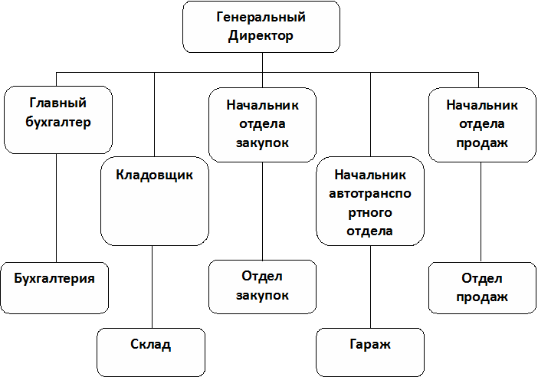
В организационной структуре должна соблюдаться логичность представления должностей и подразделений. Например, на втором уровне подчиненности указываются либо должности руководителей, либо названия подразделений.

Рис.1 Организационно-функциональная структура предприятия
1.2. Анализ рисков информационной безопасности.
Положения действующей нормативной базы в области информационной безопасности (международные стандарты, ГОСТы) требует от организации идентификации и принятия систематического метода и подхода к оценке рисков, где риск – комбинация вероятности события и его последствий. (другими словами, риск – это математической ожидание ущерба информационным активам компании).
Тем не менее, результат оценивания риска может быть представлен как в форме количественного показателя (тыс. рублей), так и виде качественного: приемлемый риск или неприемлемый риск
Важно, чтобы управление рисками информационной безопасности осуществлялось четко и последовательно во всей организации.
Однако для управления рисками могут применяться различные подходы к оценке и управлению риском, а также различные степени детализации, отвечающие потребностям организации.
Какой из подходов к оценке рисков следует выбрать, целиком определяется организацией.
Какое бы решение не приняла организация, важно, чтобы этот подход к управлению рисками был подходящим и соответствовал всем требованиям организации.
Перед непосредственным п.п.1.2.1.- 1.2.5.выполнением пунктов данного раздела следует дать обоснование необходимости анализа рисков для организации и указать:
  - кто принимает решение о проведении анализа рисков?
  - кто проводит анализ рисков, с какой периодичностью?
  - в какой форме представлена оценка рисков?
  - если данный анализ не проводится, то по каким причинам?

1.2.1. Идентификация и оценка информационных активов
Информационный актив является компонентом или частью общей системы, в которую организация напрямую вкладывает средства, и который, соответственно, требует защиты со стороны организации. При идентификации активов следует иметь в виду, что всякая система информационных технологий включает в себя не только информацию – сведения, данные, независимо от формы их представления, но и аппаратные средства, программное обеспечение и т.д. Могут существовать следующие типы активов:
- информация/данные (например, файлы, содержащие информацию о платежах или продукте);
- аппаратные средства (например, компьютеры, принтеры);
- программное обеспечение, включая прикладные программы (например, программы обработки текстов, программы целевого назначения);
- оборудование для обеспечения связи (например, телефоны, медные и оптоволоконные кабели);
- программно-аппаратные средства (например, гибкие магнитные диски, CD-ROM, программируемые ROM);
- документы (например, контракты);
- фонды (например, в банковских автоматах);
- продукция организации;
- услуги (например, информационные, вычислительные услуги);
- конфиденциальность и доверие при оказании услуг (например, услуг по совершению платежей);
- - оборудование, обеспечивающее необходимые условия работы;
- - персонал организации;
- - престиж (имидж) организации.
В данном пункте необходимо определить состав и, по возможности, содержание информации, циркулирующей на предприятии и подлежащей обязательной защите. После чего провести ранжирование активов по степени их важности для компании. Поскольку защита информации – это деятельность по предотвращению утечки защищаемой информации, несанкционированных и непреднамеренных воздействий на защищаемую информацию, то результаты анализа должны быть сформулированы в терминах доступности, целостности и конфиденциальности.
Например, если организация занимается продажами, то во главу угла ставится актуальность информации о предоставляемых услугах и ценах, а также ее доступность максимальному числу потенциальных покупателей. Для организации, отвечающей за поддержание критически важных баз данных, на первом плане должна стоять целостность данных. Режимная организация в первую очередь будет заботиться о конфиденциальности информации, то есть о ее защите от несанкционированного доступа.
Результат ранжирования информационных активов, должен соответствовать сформулированной во введении цели дипломного проектирования. Так, например, недопустимо при выборе темы, связанной с криптографической защиты данных, отдавать приоритет информации, зафиксированной в бумажной форме, либо, если тематика предусматривает защиту какого-либо конкретного актива (персональных данных), присваивать данному активу низший приоритет по сравнению с другими активами, подлежащими оценке.
Пункт должен содержать:
а) обоснование выбора активов, подлежащих оценке, т.е. необходимо аргументировать, почему обязательной защите должны подлежать именно указанные активы.
б) перечень видов деятельности организации (определенных в п.1.1.1), а также наименование и краткое описание используемых (создаваемых) информационных активов для каждого вида, форму представления актива (бумажный документ, информация на электронном носителе, материальный объект);
в) перечень владельцев активов, определенных в п.п (б). Термин «владелец» обозначает лицо или субъект, наделенный утвержденной руководством ответственностью за осуществление контроля производства, разработки, сопровождения, использования и безопасности активов. Следовательно, формирование данного перечня должно осуществляться на основе информации, изложенной в п.1.1.2.;
г) результаты оценки активов. При проведении оценки следует руководствоваться приведенными ниже рекомендациями.
- Ценность, определенная для каждого актива, должна выражаться способом, наилучшим образом соответствующим данному активу и юридическому лицу, ведущему деловую деятельность.
- Ответственность за определение ценности активов должны нести их владельцы.
- Для обеспечения полного учета активов (рассматриваемых в дипломной работе) рекомендуется сгруппировать их по типам, например, информационные активы, активы программного обеспечения, физические активы и услуги.
- Необходимо определить критерии определения конкретной стоимости активов. Критерии, используемые в качестве основы для оценки ценности каждого актива, должны выражаться в однозначных (недвусмысленных) терминах. Возможны следующие критерии определения ценности активов:
- первоначальная стоимость актива,
- стоимость его обновления или воссоздания.
- ценность актива может также носить нематериальный характер, например, цена доброго имени или репутации компании.
Другой подход к оценке активов предполагает учет возможных затрат, вследствие
- утраты конфиденциальности;
- нарушения целостности;
- утраты доступности.
- Необходимо определить размерность оценки, которая должна быть произведена. Некоторые активы могут быть оценены в денежных единицах, в то время как другие активы могут оцениваться по качественной шкале.
Например, для количественной шкалы используется размерность тыс. рублей. Для качественной шкалы используются термины: "пренебрежимо малая", "очень малая", "малая", "средняя", "высокая", "очень высокая", "имеющая критическое значение".
Для одного и того же выбранного актива должны быть определены значения для обоих типов оценки.
Информация в подпункте (а) может быть представлена в произвольной тестовой форме. Желательно привести результаты внутреннего аудита информационной безопасности. При необходимости возможно использование статистических данных, полученных из внешних источников.
Информация по подпунктам б-г должна быть сведена в таблицу 2

Вид деятельности | Наименование актива | Форма представления | Владелец актива | Критерии определения стоимости | Размерность оценки
 |  |  |  |  | Количественная оценка (ед.изм) | Качественная
Информационные активы
Активы программного обеспечения
Физические активы
Услуги
Таблица 2
Оценка информационных активов предприятия
В зависимости от постановки задачи некоторые разделы таблицы могут не заполняться

д) перечень информационных активов, обязательное ограничение доступа, к которым регламентируется действующим законодательством РФ, сведенных в таблицу 3.
Таблица 3
Перечень
сведений конфиденциального характера ООО «Информ-Альянс»
№ п/п | Наименование сведений | Гриф конфиденциальности | Нормативный документ, реквизиты, №№ статей
1. | Сведения, раскрывающие характеристики средств защиты информации ЛВС предприятия от несанкционированного доступа.
2. | Требования по обеспечению сохранения служебной тайны сотрудниками предприятия. |  | Гражданский кодекс РФ ст.ХХ
3. | Персональные данные сотрудников |  | Федеральный закон ХХ-ФЗ

е) результат ранжирования активов. Результат ранжирования должен представлять собой интегрированную оценку степени важности актива для предприятия, взятую по пятибалльной шкале и внесенную в таблицу 4.
Именно активы, имеющие наибольшую ценность (ранг) должны в последующем рассматриваться в качестве объекта защиты. Количество таких активов, как правило, зависит от направления деятельности предприятия, но в дипломной работе целесообразно рассматривать 5-9 активов.
Таблица 4
Результаты ранжирования активов
Наименование актива | Ценность актива (ранг)
Информационный актив №1 | 1
Физический актив № 3 | 1
… | …
Информационный актив №3 | 4
Актив программного обеспечения №2 | 5
Физический актив №4 | 5

Активы, имеющие наибольшую ценность:
1.
2.
1.2.2. Оценка уязвимостей активов;
В данном пункте необходимо провести идентификацию уязвимостей окружающей среды, организации, процедур, персонала, менеджмента, администрации, аппаратных средств, программного обеспечения или аппаратуры связи, которые могли бы быть использованы источником угроз для нанесения ущерба активам и деловой деятельности организации, осуществляемой с их использованием.
Оценка должна проводиться для активов, определенных в п.п. (е) п.1.2.1.
При проведении оценки рекомендуется руководствоваться требованиями стандарта ГОСТ Р ИСО/МЭК ТО 13335-3-2007 (Приложение D).
Пункт должен содержать:
а) Описание процедуры оценки уязвимости активов, при этом должно быть отражено, что является основанием для проведения такой оценки, как часто проводится оценка, кто проводит оценку, какие при этом используются методики, в какой форме представляются результаты оценки.
б) Перечень уязвимостей с указанием оценки степени вероятности возможной реализации отмеченных уязвимостей, например "высокая", "средняя" или "низкая", сведенный в таблицу 5
Следует обратить внимание на то что, в указанной таблице уязвимости сгруппированы по областям существования/возникновения. Один и тот же информационный актив может присутствовать в нескольких разделах таблицы. Иными словами, один и тот же информационный актив может иметь несколько уязвимостей.

Таблица 5
Результаты оценки уязвимости активов
Группа уязвимостей  Содержание уязвимости | Актив №1 | Актив №2 | Актив №3 | Актив №4 | Актив №5 | Актив №6 | Актив №7
1. Среда и инфраструктура
Уязвимость 1.1. | низкая
… |  | высокая
Уязвимость 1.n
2. Аппаратное обеспечение
Уязвимость 2.1.
…
Уязвимость 2.n |  |  |  |  | средняя
3. Программное обеспечение
Уязвимость 3.1.
…
Уязвимость 3.n
4. Коммуникации
Уязвимость 4.1.
…
Уязвимость 4.n
5. Документы (документооборот)
Уязвимость 5.1.
…
Уязвимость 5.n
6.Персонал
Уязвимость 6.1.
…
Уязвимость 6.n
7. Общие уязвимые места
Уязвимость 7.1.
…
Уязвимость 7.n

1.2.3. Оценка угроз активам;
Перед началом выполнения данного пункта необходимо уяснить, что угроза – это потенциальная причина инцидента, который может нанести ущерб системе или организации, а инцидент, (инцидент информационной безопасности) – это любое непредвиденное или нежелательное событие, которое может нарушить деятельность организации или информационную безопасность.
В основе угроз может лежать как природный, так и человеческий фактор; они могут реализовываться случайно или преднамеренно.
В ходе выполнения пункта источники как случайных, так и преднамеренных угроз должны быть идентифицированы, а вероятность их реализации - оценена.
Следует учесть, что, с одной стороны, важно не упустить из виду ни одной возможной угрозы, так как в результате возможно нарушение функционирования или появление уязвимостей системы обеспечения безопасности информационных технологий, а с другой не акцентировать внимание на заведомо маловероятных угрозах.
Исходные данные для оценки угроз следует получать от владельцев или пользователей активов, служащих отделов кадров, специалистов по разработке оборудования и информационным технологиям, а также лиц, отвечающих за реализацию защитных мер в организации.
При формировании перечня угроз рекомендуется руководствоваться требованиями стандарта ГОСТ Р ИСО/МЭК ТО 13335-3-2007 (Приложение С).
Также полезно использование каталогов угроз (наиболее соответствующих нуждам конкретной организации или виду ее деловой деятельности).
После идентификации источника угроз (кто и что является причиной угрозы) и объекта угрозы (какой из элементов системы может подвергнуться воздействию угрозы) необходимо оценить вероятность реализации угрозы. При этом следует учитывать:
- частоту появления угрозы (как часто она может возникать согласно статистическим, опытным и другим данным), если имеются соответствующие статистические и другие материалы;
- мотивацию, возможности и ресурсы, необходимые потенциальному нарушителю и, возможно, имеющиеся в его распоряжении; степень привлекательности и уязвимости активов системы информационных технологий с точки зрения возможного нарушителя и источника умышленной угрозы;
- географические факторы - такие как наличие поблизости химических или нефтеперерабатывающих предприятий, возможность возникновения экстремальных погодных условий, а также факторов, которые могут вызвать ошибки у персонала, выход из строя оборудования и послужить причиной реализации случайной угрозы.
После завершения оценки угроз составляют перечень идентифицированных угроз, активов или групп активов, подверженных этим угрозам, а также определяют степень вероятности реализации угроз с разбивкой на группы высокой, средней и низкой вероятности.
Пункт должен содержать:
а) описание процедуры оценки угроз активам, при этом должно быть отражено, что является основанием для проведения такой оценки, как часто проводится оценка, кто проводит оценку, какие при этом используются методики, в какой форме представляются результаты оценки.

Таблица 6
Результаты оценки угроз активам
Группа угроз  Содержание угроз | Актив №1 | Актив №2 | Актив №3 | Актив №4 | Актив №5 | Актив №6 | Актив №7
1. Угрозы, обусловленные преднамеренными действиями
Угроза 1.1. | средняя
… |  | высокая
Угроза 1.n
2. Угрозы, обусловленные случайными действиями
Угроза 2.1.
…
Угроза 2.n |  |  |  |  | высокая
3. Угрозы, обусловленные естественными причинами (природные, техногенные факторы)
Угроза 3.1.
…
Угроза 3.n

1.2.4. Оценка существующих и планируемых средств защиты

Для защиты информации, составляющей коммерческую тайну, её владелец создает собственную систему защиты информации. Законодательно структура такой системы не закреплена.
Задачи по защите информации, в зависимости от возможностей и масштабов организации, может выполнять как профильное структурное подразделение, входящее в штатную структуру предприятия (для крупных компаний), так и сотрудники, уполномоченные руководством для проведения мероприятий по защите информации параллельно с выполнением основных функциональных обязанностей.
Защита информации может осуществляться также в рамках абонентского обслуживания.
Вне зависимости от того, на кого возложены организация и выполнение мероприятий по защите информационных активов, данный пункт должен содержать:
а) данные о подразделении (должностных лицах), на которых возложены задачи по защите информации: организационную структуру подразделения и функционал. Информация должна детализировать данные по п.1.1.1. с точки зрения обеспечения информационной безопасности..
б) техническую архитектуру – состав и взаимодействие аппаратных средств, используемых (даже частично) для обработки информационных активов, подлежащих защите. Схему (Рис.2) и таблицу описания технических характеристик;
в) программную архитектуру – программное обеспечение, используемое (даже частично) для обработки информационных ресурсов, подлежащих защите Схему (Рис.3) и таблицу описания технических характеристик;
г) описание как минимум одной из подсистем инженерно-технических средств защиты информации: системы видеонаблюдения, системы контроля и управления доступом, системы периметровой охраны, внедрение и/или модернизация которой предусмотрено темой дипломного проекта. Схемы (Рис.4-7) и таблицу описания технических характеристик.

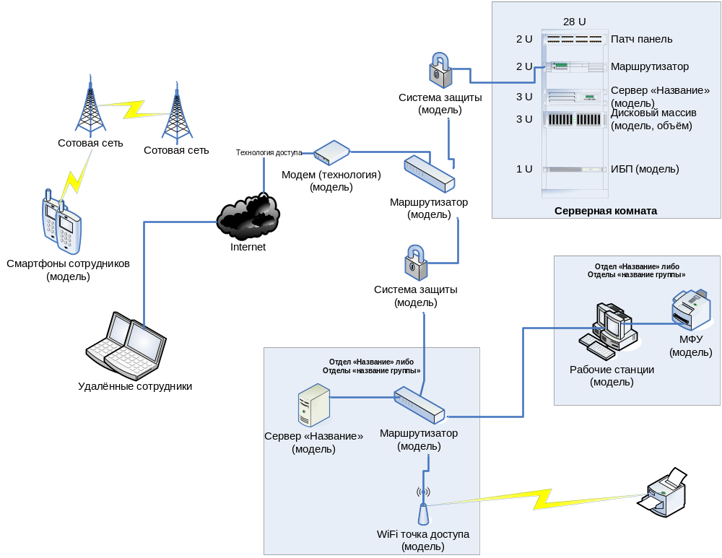
Рис.2. Пример технической архитектуры предприятия

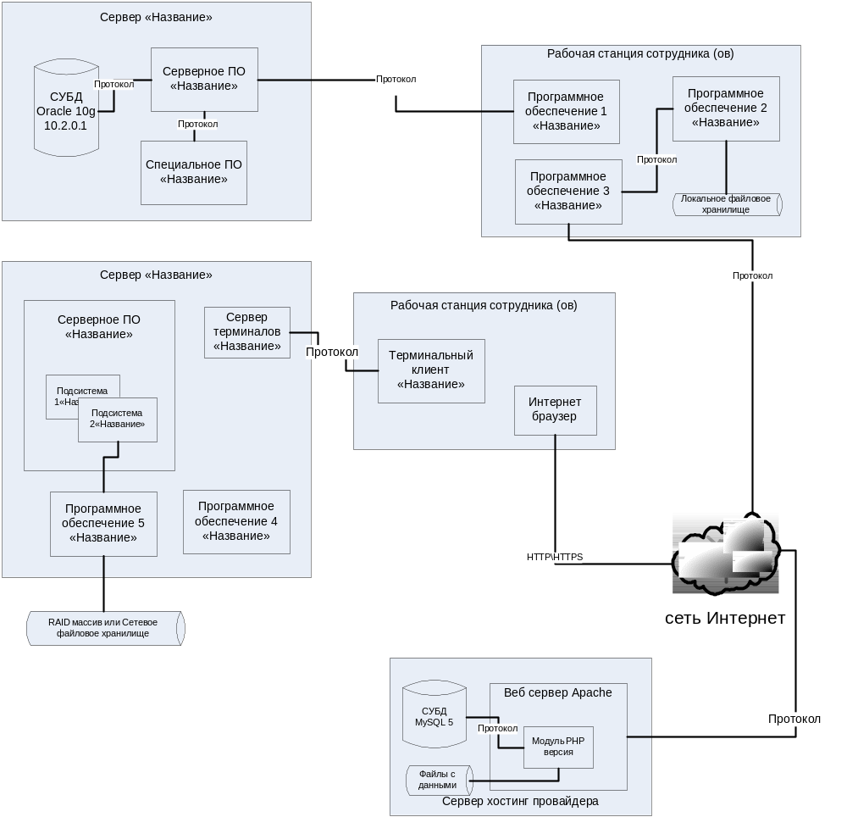Рис.3. Пример программной архитектуры предприятия

Рис.4. Расположение камер охранного видеонаблюдения.
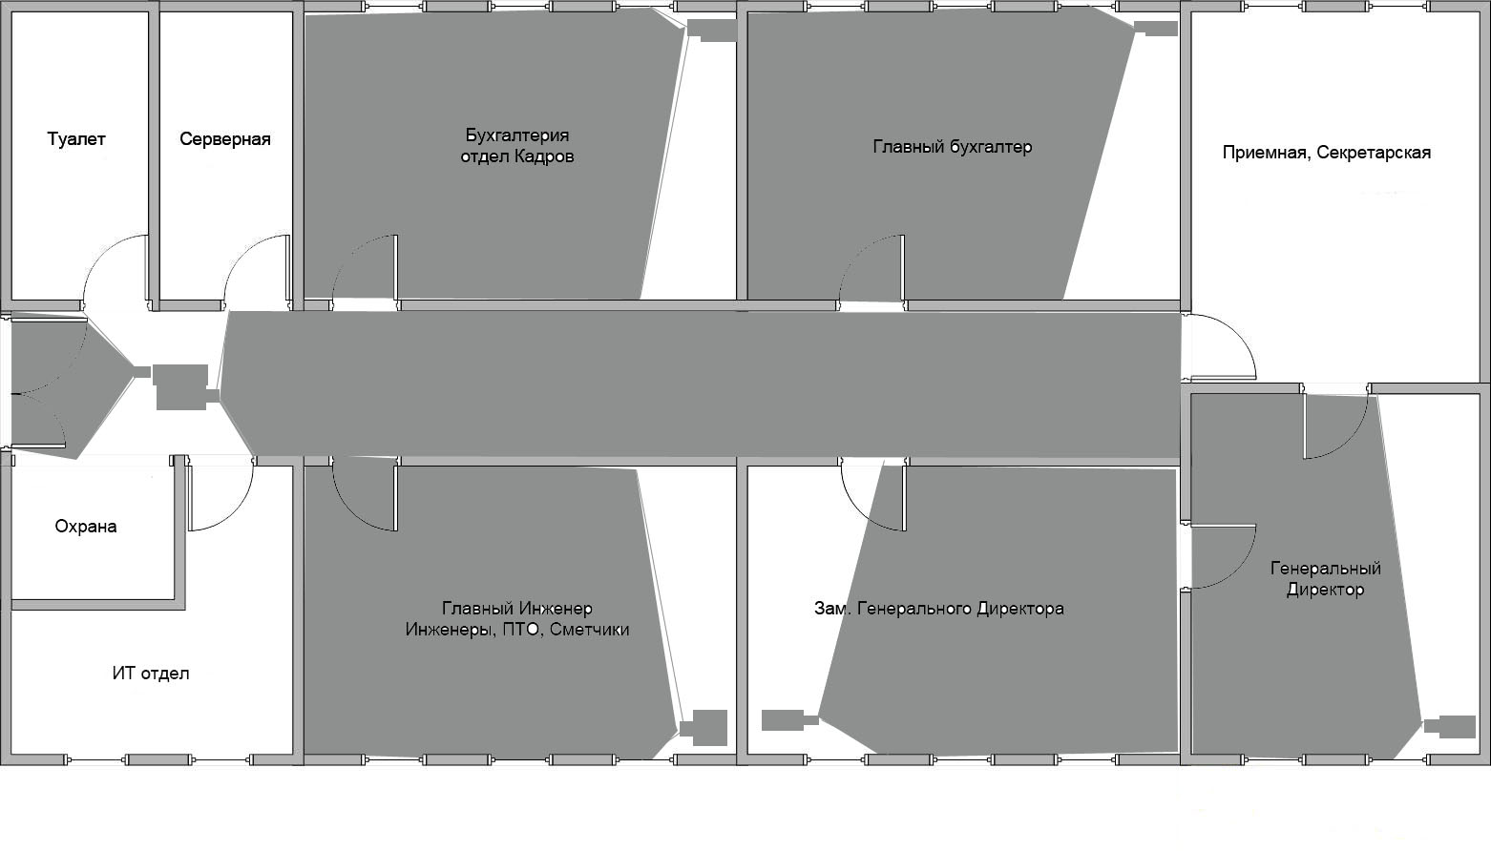
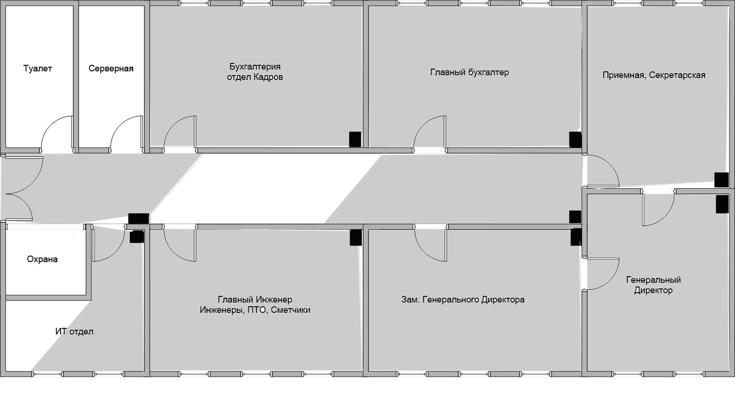
Рис.5. Расположение датчиков движения

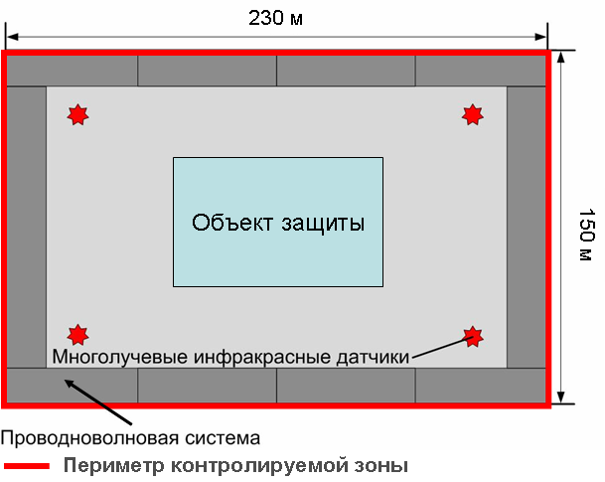
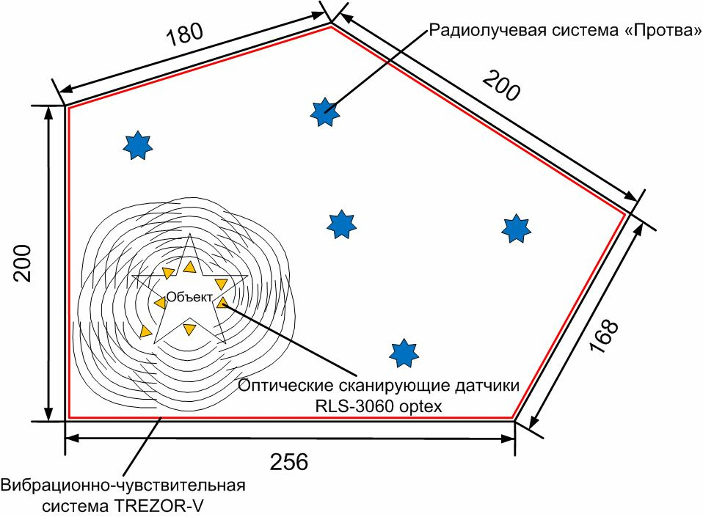
Рис. 6. Расположение систем контроля периметра (вариант 1)

Рис. 7 Расположение систем контроля периметра (вариант 2)

г) результаты оценки действующей системы безопасности информации, отражающие, насколько полно выполняются однотипные объективные функции при решении задач обеспечения защиты информации. Если некоторые задачи решаются не в полном объеме, следует указать, как предусмотренные мероприятия выполняются в действительности. Результаты обследования внести в Таблицу 7.

Таблица 7
Анализ выполнения основных задач
по обеспечению информационной безопасности
Основные задачи по обеспечению информационной безопасности | Степень выполнения
обеспечение безопасности производственно-торговой деятельности, защита информации и сведений, являющихся коммерческой тайной;
организация работы по правовой, организационной и инженерно-технической (физической, аппаратной, программной и математической) защите коммерческой тайны;
организация специального делопроизводства, исключающего несанкционированное получение сведений, являющихся коммерческой тайной;
предотвращение необоснованного допуска и открытого доступа к сведениям и работам, составляющим коммерческую тайну;
выявление и локализация возможных каналов утечки конфиденциальной информации в процессе повседневной производственной деятельности и в экстремальных (авария, пожар и др.) ситуациях;
обеспечение режима безопасности при осуществлении таких видов деятельности, как различные встречи, переговоры, совещания, заседания и другие мероприятия, связанные с деловым сотрудничеством на национальном и международном уровне;
обеспечение охраны территории, зданий помещений, с защищаемой информацией.

1.2.5. Оценка рисков

На заключительном этапе анализа риска должна быть проведена суммарная оценка риска. Активы, имеющие ценность и характеризующиеся определенной степенью уязвимости, всякий раз подвергаются риску в присутствии угроз.
Оценка риска представляет собой оценку соотношения потенциальных негативных воздействий на деловую деятельность в случае нежелательных инцидентов и уровня оцененных угроз и уязвимых мест. Риск фактически является мерой незащищенности системы и связанной с ней организации. Величина риска зависит от:
- ценности активов;
- угроз и связанной с ними вероятности возникновения опасного для активов события;
- легкости реализации угроз в уязвимых местах с оказанием нежелательного воздействия;
- существующих или планируемых средств защиты, снижающих степень уязвимости, угроз и нежелательных воздействий.
Задача анализа риска состоит в определении и оценке рисков, которым подвергается система информационных технологий и ее активы, с целью определения и выбора целесообразных и обоснованных средств обеспечения безопасности. При оценке рисков рассматривают несколько различных его аспектов, включая воздействие опасного события и его вероятность.
Многие методы предлагают использование таблиц и различных комбинаций субъективных и эмпирических мер. В настоящее время нельзя говорить о правильном или неправильном методе анализа риска. Важно, чтобы организация пользовалась наиболее удобным и внушающим доверие методом, приносящим воспроизводимые результаты. Ниже приведены несколько примеров методов, основанных на применении таблиц:

Пример 1
Суть подхода заключается в определении наиболее критичных активов в организации с точки зрения рисков ИБ по «штрафным баллам». Оценивание рисков производится экспертным путем на основе анализа ценности активов, возможности реализации угроз и использования уязвимостей, определенных в предыдущих пунктах. Для оценивания предлагается, например, таблица с заранее предопределенными «штрафными баллами» для каждой комбинации ценности активов, уровня угроз и уязвимостей (табл. 8).

Таблица 8
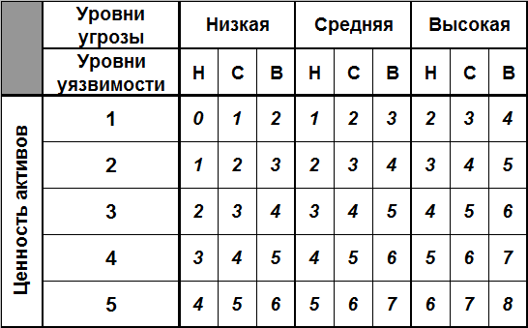

В случае определения уровня уязвимости из результатов аудита или самооценки для различных процессов и при наличии экспертных оценок уровня соответствующих угроз и ценности активов можно получить меру риска ИБ для каждого процесса.

Однако такой подход не приводит к интерпретации результатов аудита или самооценки ИБ, ориентированной на бизнес, на бизнес-процессы.
Если оставить за границей анализа угрозы, слабо поддающиеся управлению со стороны системы обеспечения ИБ, и оценить риски по степени влияния уязвимостей на бизнес-процессы, то можно получить оценки рисков бизнес-процессов на основе оцененного профиля процессов.

Пример 2
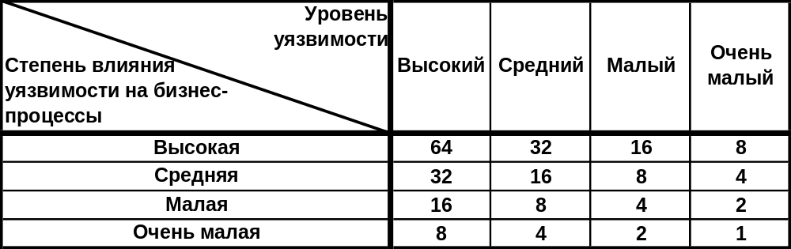
Для такого оценивания может быть применена таблица, (Таблица 9)в которой строками являются уровни степени влияния уязвимости на бизнес-процессы , столбцами — уровни уязвимостей.
Таблица 9
То есть уровень уязвимости бизнес-процесса показывает (отображает) степень влияния на конкретный бизнес-процесс организации уязвимости, а уровень уязвимости отражает величину отклонения оцененного профиля от рекомендованного (целевого профиля).
Таким образом, столбец в таблице 9 есть характеристика бизнеса, а строка — характеристика уязвимости. Чем больше оцененный профиль отличается от рекомендованного, тем больше величина (уровень) уязвимости.
Предопределенные «штрафные баллы» меры риска бизнес-процессов могут отражать историю инцидентов, связанных с бизнес-процессами, и их последствия, если таковая история имеется. С другой стороны, баллы могут быть внесены в таблицу экспертным способом.
Далее для оценки рисков каждый реализуемый в организации бизнес-процесс рассматривается экспертами и относится ими к одному из 4 классов (столбец табл. 9). Фактически при этом оценивается степень влияния ИБ на каждый конкретный бизнес-процесс.
Понятно, что если процесс имеет сильную стохастическую составляющую, связанную с его природой (например, невозврат кредита, курс валют и т.д.), то влияние ИБ на этот процесс существенно меньше, чем на детерминированный процесс, в котором потери в основном возникают при фальсификации и манипулировании информацией.
Каждый бизнес-процесс может классифицироваться в целом по профилю либо по каждому показателю профиля. (Профиль – наименование совокупности информационного актива, уязвимости, угроз, состояния средств защиты информации). В последнем случае будет получена более точная оценка. Если бизнес-процессы классифицированы экспертами по каждому показателю профиля, то он получает пару координат в таблице 9 и для него может быть определено количество «штрафных баллов» путем их выборки из таблицы и суммирования.
Если бизнес-процессы классифицированы в целом по профилю, то нет необходимости рассматривать далее каждый показатель профиля в отдельности — достаточно взять разницу между значением рекомендованного профиля и средним значением оцененного профиля. По ее величине будет выбран один из столбцов таблицы 9, каждому бизнес-процессу будет присвоен «штрафной балл» из соответствующей для него степени влияния этого столбца. Далее «штрафные баллы» всех бизнес-процессов организации суммируются и получается интегральная оценка в «штрафных баллах» для организации.
После этого вычисляются значения двух характеристических точек для бизнес-процессов организации на оси «штрафных баллов».
Первая характеристическая точка отображает состояние, когда оцененный профиль совпадает с рекомендованным, т.е. соответствует столбцу «очень малый» таблицы 10. При этом окажется, что даже при полной реализации рекомендованного профиля будет ненулевое количество «штрафных баллов». Эта величина отображает остаточный риск, и он будет тем больше, чем больше бизнес-процессов отнесено к высокому уровню зависимости от ИБ.
Вторая характеристическая точка определяется при условии максимального отклонения оцененного и рекомендованного профиля, то есть для ее подсчета используется столбец «высокий» таблицы 9.
Как размещаются эти точки на оси «штрафных баллов», показано на рисунке 8. Как видно из рисунка , на оси образовалось три интервала:
- [0; 1-я характеристическая точка];
- [1-я характеристическая точка; интегральная оценка];
- [интегральная оценка; 2-я характеристическая точка].
Кроме того, представляют также интерес интервалы [0; интегральная оценка] и [0; 2-я характеристическая точка].
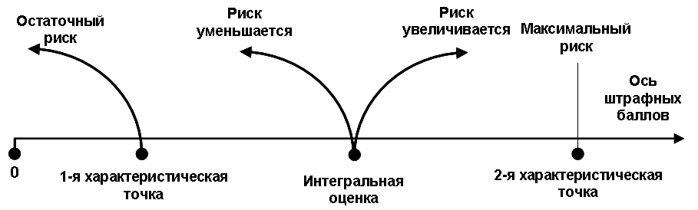
Суждение о величине риска ИБ для организации выносится на основе сопоставления длин указанных интервалов. Они же используются и для прогноза состояния информационной безопасности, которое изменяется вследствие изменчивости структуры активов и бизнес-процессов организации и ее деятельности по совершенствованию защитных мер, что приводит к изменению указанных точек на оси «штрафных баллов».
Рис. 8. Размещение характеристических точек на оси штрафных баллов

На рисунке 9 представлена взаимосвязь основных понятий информационной безопасности: «владелец», «актив», «угроза», «уязвимость» и, наконец «риск». Именно величина риска является тем интегрированным показателем, который позволяет владельцу актива принять адекватное решение для определению перечня мер по уменьшению уязвимостей активов.

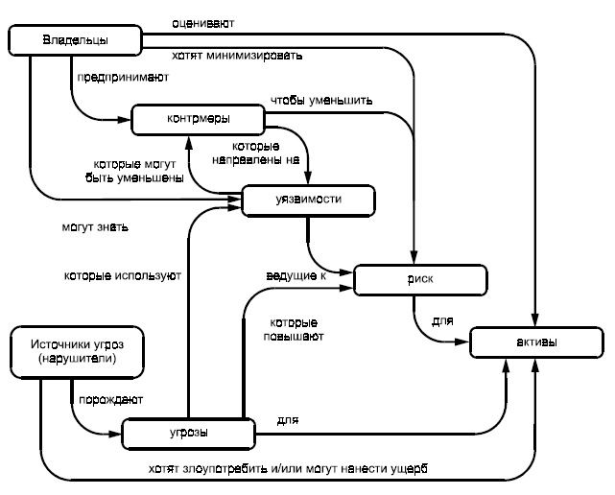
Рис.9. Основные понятия информационной безопасности и их взаимосвязь

Данный пункт должен включать
а) обоснование выбора методики оценки риска;
б) описание проведения процедуры оценки рисков, с указанием:
- должностных лиц, участвующих в оценке;
- способов (форм) представления исходной информации;
- способов (форм) представления результатов оценки рисков
в) результаты проведения оценки риска, проведенные с учетом ценности информационных активов (п.1.2.1.), наличия уязвимостей (п.1.2.2.), степени угроз (п.1.2.3) и состояния действующей в организации системы защиты информации (п.1.2.4.).
г) определить (при наличии) приемлемые риски, обосновать данное решение.
Результаты проведения оценки целесообразно свести в таблицу, которая должна содержать риски наиболее ценным информационным активам, ранжированные в порядке убывания.
Таблица 10
Результаты оценки рисков информационным активам организации
Риск | Актив | Ранг риска
Следует обратить особое внимание на то, что именно результаты оценки рисков являются основанием для:
- выбора и формулировки задач по обеспечению информационной безопасности предприятия (п.1.3.);
- выбора защитных мер (п.1.4.);

1.3. Характеристика комплекса задач, задачи и обоснование необходимости совершенствования системы обеспечения информационной безопасности и защиты информации на предприятии.
1.3.1. Выбор комплекса задач обеспечения информационной безопасности и защиты информации исходя из выполняемых предприятием задач и существующих рисков, характеристика существующих средств информационной безопасности.
Кроме общих угроз информационной безопасности специфика деятельности предприятия накладывает и специфические угрозы. Отсюда, при общем анализе возможных угроз предприятию необходимо провести глубокий анализ специфических рисков (например, в финансово-экономической сфере, в сфере государственной на режимном предприятии и т.д.). Следует выбрать те основные задачи или совокупность задач, для которых будет в дальнейшем разрабатываться дипломный проект и провести обоснование, используя для этого информацию из п.1.2.

1.3.2. Определение места проектируемого комплекса задач в комплексе задач предприятия, детализация задач информационной безопасности и защиты информации.
В этом разделе необходимо кратко специфицировать комплекс задач, подлежащих дальнейшему решению. Необходимо отразить причину сделанного выбора и место задачи в комплексе задач.
При описании целесообразно выделить:
- границы рассматриваемой задачи (от какого состояния до какого трансформируется объект);
- взаимосвязи с другими задачами и комплексами задач предприятия;
- важность задачи в целом для предприятия;
- задействованных в решении специалистов;
- основные определения и понятия, свойственные рассматриваемой области;
- описание перечня результатных показателей, рассчитываемых на базе использования совокупности исходных показателей в процессе выполнения этих функций;
- указать на особенности методов расчета показателей;
- указать исполнителей этапов и регламенты их исполнения.
Данный пункт призван описать внешнее окружение задачи и ее внутреннее содержание. Описание задачи должны быть выполнено в виде единого связного текста и может сопровождаться диаграммами и обобщающими таблицами или разъясняющими схемами.
1.4. Выбор защитных мер

Выбор защитных мер должен всегда включать в себя комбинацию организационных (нетехнических) и технических мер защиты. В качестве организационных рассматриваются меры, обеспечивающие физическую, персональную и административную безопасность.

1.4.1. Выбор организационных мер.

Защитные меры для физической безопасности включают в себя обеспечение прочности внутренних стен зданий, использование кодовых дверных замков, систем пожаротушения и охранных служб. Обеспечение безопасности персонала включает в себя проверку лиц при приеме на работу (особенно лиц, нанимающихся на важные с точки зрения обеспечения безопасности должности), контроль за работой персонала и реализацию программ знания и понимания мер защиты.
Административная безопасность включает в себя безопасные способы ведения документации, наличие методов разработки и принятия прикладных программ, а также процедур обработки инцидентов в случаях нарушения систем безопасности.
При таком способе обеспечения безопасности очень важно, чтобы для каждой системы была разработана система ведения деловой деятельности организации, предусматривающая в том числе возможность появления непредвиденных обстоятельств (ликвидацию последствий нарушения систем безопасности) и включающая в себя соответствующую стратегию и план (планы).
Можно предложить три стратегии обеспечения информационной безопасности, представленные в таблице 11.
Выбор оборонительной стратегии означает, что если исключить вмешательство в процесс функционирования информационной системы, то можно нейтрализовать лишь наиболее опасные угрозы. Обычно это достигается построением «защитной оболочки», включающей разработку дополнительных организационных мер, создание программных средств допуска к ресурсам информационной системы в целом, использованию технических средств контроля помещений, в которых расположено терминальное и серверное оборудование.
Таблица 11
Учитываемые угрозы | Влияние на информационные системы
Учитываемые угрозы | отсутствует | частичное | существенное
Наиболее опасные | Оборонительная стратегия
Все идентифицированные угрозы |  | Наступательная стратегия
Все потенциально возможные |  |  | Упреждающая стратегия

Наступательная стратегия предусматривает активное противодействие известным угрозам, влияющим на информационную безопасность системы. Наступательная стратегия может включать установку дополнительных программно-аппаратных средств аутентификации пользователей, внедрение более совершенных технологий разгрузки и восстановления данных, повышение доступности системы с использованием горячего и холодного резервирования.
Упреждающая стратегия предполагает тщательное исследование возможных угроз системы обработки информации и разработку мер по их нейтрализации еще на стадии проектирования и изготовления системы. Важной частью упреждающей стратегии является оперативный анализ информации центров изучения проблем информационной безопасности, изучение отечественного и мирового передового опыта, проведение независимого аудита уровня обеспечения безопасности информационных ресурсов организации.
План должен содержать подробные сведения о важнейших функциях и приоритетах, подлежащих восстановлению, необходимых условиях обработки информации и способах организации, которые необходимо осуществлять в случае аварии или временного прекращения работы системы.
К числу разрабатываемых планов можно отнести:
- положение о пропускном режиме предприятия;
- регламент защищенного (конфиденциального) документооборота
- порядок реагирования на инциденты
Пункт должен содержать:
а) обоснование и выбор стратегии обеспечения информационной безопасности
б) обоснование и выбор необходимых документов, регламентирующих проведение мероприятий по решению задач, определенных в п.1.3.2.

1.4.2. Выбор инженерно-технических мер.

При выборе инженерно-технических мер желательно дать краткое описание и провести анализ таких разработок, указав основные характеристики и функциональные возможности.
Обзор рынка средств рекомендуется проводить с помощью Internet. Адреса используемых при обзоре ресурсов следует добавить в список литературы дипломного проекта.
Затем следует отметить, чем, с точки зрения решаемой задачи, должно и будет отличаться выбранное техническое решение от существующих. Кроме того, необходимо провести обоснование выбора инженерно-технических мер, с точки зрения способа реализации, а именно:
а) создание;
б) доработка
в) модернизация.
При анализе рынка целесообразно руководствоваться следующим планом:
- выявить и обосновать требуемые классы средств обеспечения информационной безопасности и защиты информации;
- выявить критерии анализа, помимо функциональных возможностей;
- провести сбор информации по существующим технологиям;
- составить сводную таблицу по найденным разработкам в сравнении с планируемым решением;
- написать вывод, исходя из анализа.

2.3. Структура второй главы

II Проектная часть

2.1. Комплекс организационных мер обеспечения информационной безопасности и защиты информации предприятия.
2.1.1. Отечественная и международная нормативно-правовая основа создания системы обеспечения информационной безопасности и защиты информации предприятия.
2.1.2. Организационно-административная основа создания системы обеспечения информационной безопасности и защиты информации предприятия.
2.2. Комплекс проектируемых программно-аппаратных средств обеспечения информационной безопасности и защиты информации предприятия.
2.2.1 Структура программно-аппаратного комплекса информационной безопасности и защиты информации предприятия.
2.2.2. Контрольный пример реализации проекта и его описание.
Проектная часть дипломной работы является описанием решений, принятых по всей вертикали проектирования. Глава должна быть основана на информации, представленной в аналитической части, и содержать описание реализации проектных решений комплекса задач, сформулированных в первой главе. Поэтому недопустимо, если при проектировании используются данные об объекте управления, не описанная в первой главе.
В зависимости от выбранной тематики (организационная или инженерно-техническая защита) содержание второй главы может быть различным.
В первом случае внимание уделяется наличию и содержанию нормативных документов, регламентирующих порядок проведения мероприятий, определенных в п.1.4.1. Следовательно, результатом выполнения п.2.2. должны быть данные документы, разработанные установленным порядком. В пункте 2.3. должно быть подробное описание как минимум одного мероприятия инженерно-технической защиты, предусмотренного документами п.2.2
Во втором случае п.2.2. должен содержать перечень нормативных документов предприятия, краткое описание каждого документа и не менее одного детально разработанного внутреннего документа, регламентирующего проведение мероприятия инженерно-технической защиты. Пункт 2.3. должен содержать развернутое описание всех мероприятий инженерно-технической защиты, определенных в п.1.4.2.

2.1. Комплекс проектируемых нормативно-правовых и организационно-административных средств обеспечения информационной безопасности и защиты информации предприятия.

2.1.1. Отечественная и международная нормативно-правовая основа создания системы обеспечения информационной безопасности и защиты информации предприятия.

Раздел подразумевает выбор нормативных актов отечественного и международного права, в качестве основы для формирования организационной системы обеспечения информационной безопасности и защиты информации предприятия. Отечественные и международные нормативные правовые акты, во-первых — это совокупность специальных принципов и норм, регулирующих права и обязанности субъектов права в процессе использования и защиты информации, во-вторых, комплекс отечественных и международных стандартов в конкретной сфере реализации информационной безопасности и защиты информации.
Подбор норм данной сферы регламентирует как аппаратно-программные, инженерно-технические аспекты системы обеспечения информационной безопасности защиты информации, так и вопросы их содержания.

2.1.2. Организационно-административная основа создания системы обеспечения информационной безопасности и защиты информации предприятия. Политика информационной безопасности предприятия.

Выбор организационно-административных средств подразумевает использование управленческих функций руководством (администрацией) предприятия, по организации конфиденциального делопроизводства, службы безопасности и охраны предприятия посредством приказов, распоряжений, директив и инструкций и их документирование.
Пункт должен содержать:
а) обоснование выбора типов и количества документов, регламентирующих выполнение организационных мероприятий;
б) формы разработанных документов.
Документы должны быть разработаны в соответствии с требованиями ГОСТ Р 6.30-2003. Унифицированные системы документации. Унифицированная система организационно-распорядительной документации. Требования к оформлению документов, ГОСТ Р 51141-98. Делопроизводство и архивное дело. Термины и определения.
Шаблоны основных документов приведены в Приложении 1.

2.2. Комплекс внедряемых (разрабатываемых) программно-аппаратных средств обеспечения информационной безопасности.
2.2.1. Основные сведения о внедряемых программно-аппаратных средствах обеспечения информационной безопасности.

Вне зависимости от рассматриваемого направления инженерно-технической защиты, данный пункт должен содержать:
- описание модели (образца, версии) ПиАСИБ, сведения о сертификации;
- описание принципа работы выбранных ПиАСИБ
- функциональные возможности, насколько эти возможности позволяют минимизировать риски, определенные в п.1.2.5.
- порядок лицензирования (при необходимости) использования выбранного ПиАСИБ;
- порядок установки, инсталляции (демонтажа, деинсталляции) выбранных ПиАСИБ;
- порядок закрепления выбранных ПиАСИБ за должностными лицами
- описание режимов работы (способов размещения, включения);
- порядок проведения технического обслуживания;
- порядок взаимодействия с организацией-поставщиком
- порядок подготовки (обучения) персонала;
- правила и меры безопасности при эксплуатации выбранных ПиАСИБ

2.2.2. Контрольный пример реализации проекта и его описание

Данный пункт должен содержать:

а) перечень структурных подразделений предприятия, в которых внедряются выбранные ПиАСИБ (разработанные нормативные документы)
б) схемы:
- технической архитектуры;
- программной архитектуры;
- размещения средств видеонаблюдения (элементов системы контроля и управления доступом)
За основу рекомендуется взять схемы из п 1.2.4. и дополнить/изменить их в соответствии с принятыми решениями;
в) детальное описание действий операторов при эксплуатации ПиАСИБ в различных режимах, например:
- доступ пользователей к ресурсам системы;
- настройка межсетевого экрана;
- формирование и распределение ключей;
- выдача, проверка и аннулирование идентификаторов;
- реагирование на инциденты;
- проведение текущего аудита;
- настройка и эксплуатация средств противодействия ИТР конкурентов;
- проверка аппаратных средств на наличие закладок;
- проверка помещений на наличие средств промышленного шпионажа;
- настройка антивирусного программного обеспечения;
- настройка систем обнаружения и предотвращения вторжений;
- настройка систем резервного копирования;
- настройка VPN и др.
г) экранные формы для ввода и отображения информации
д) формы документов
Вся, представленная в данном пункте информация должна быть связана с данными, изложенными в п.2.1.2. Другими словами, внедрение программно-аппаратных средств должно осуществляться в соответствии со сформированной политикой безопасности.

2.4. Структура третьей главы
III Обоснование экономической эффективности проекта
3.1 Выбор и обоснование методики расчёта экономической эффективности
3.2 Расчёт показателей экономической эффективности проекта

3.1 Выбор и обоснование методики расчёта экономической эффективности
Исходной посылкой при экономической эффективности является почти очевидное предположение: с одной стороны, при нарушении защищенности информации наносится некоторый ущерб, с другой - обеспечение защиты информации сопряжено с расходованием средств. Полная ожидаемая стоимость защиты может быть выражена суммой расходов на защиту и потерь от ее нарушения.
Очевидно, что оптимальным решением было бы выделение на защиту информации средств, минимизирующих общую стоимость работ по защите информации.
Также очевидно, что экономическая эффективность мероприятий по защите информации может быть определена, через объем предотвращенного ущерба или величину снижения риска для информационных активов организации.
Для того чтобы воспользоваться данным подходом к решению проблемы, необходимо знать (или уметь определять),
- во-первых, ожидаемые потери при нарушении защищенности информации;
- во-вторых, зависимость между уровнем защищенности и средствами, затрачиваемыми на защиту информации.
Для определения уровня затрат Ri„ обеспечивающих требуемый уровень защищенности информации, необходимо по крайней мере знать:
- во-первых, полный перечень угроз информации;
- во-вторых, потенциальную опасность для информации для каждой из угроз;
- в-третьих, размеры затрат, необходимых для нейтрализации каждой из угроз.
Поскольку оптимальное решение вопроса о целесообразном уровне затрат на защиту состоит в том, что этот уровень должен быть равен уровню ожидаемых потерь при нарушении защищенности, достаточно определить только уровень потерь. В качестве одной из методик определения уровня затрат возможно использование следующей эмпирической зависимости ожидаемых потерь (рисков) от i-й угрозы информации:
R_{i} = 10^{(Si + Vi – 4)},
где:
S_{i} – коэффициент, характеризующий возможную частоту возникновения соответствующей угрозы;
Vi – коэффициент, характеризующий значение возможного ущерба при ее возникновении. При выполнении дипломного проекта рекомендуется использовать следующие значения коэффициентов S_{i} и Vi, приведенные в таблице 12

Таблица 12
Значения коэффициентов S_{i} и Vi
Ожидаемая (возможная)  частота появления угрозы | Предполагаемое значение S_{i}
Почти никогда | 0
1 раз в 1 000 лет | 1
1 раз в 100 лет | 2
1 раз в 10 лет | 3
1 раз в год | 4
1 раз в месяц (примерно, 10 раз в год) | 5
1-2 раза в неделю (примерно 100 раз в год) | 6
3 раза в день (1000 раз в год) | 7
Значение возможного ущерба  при проявлении угрозы, руб. | Предполагаемое значение Vi
30 | 0
300 | 1
3 000 | 2
30 000 | 3
300 000 | 4
3 000 000 | 5
30 000 000 | 6
300 000 000 | 7

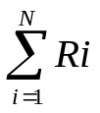Суммарная стоимость потерь определяется формулой

R=

где N – количество угроз информационным активам, определенных в п.1.2.3.
Данный пункт должен содержать:
а) обоснование выбора методики оценки экономической эффективности;
б) описание методики;
в) результаты расчетов, представленные в таблице 13 и содержащие:
- величины потерь (рисков) для критичных информационных ресурсов;
- суммарную величину потерь
При расчете суммарного показателя рекомендуется принять, что угрозы конфиденциальности, целостности и доступности реализуются нарушителем независимо. То есть, если в результате действий нарушителя была нарушена целостность информации, предполагается, что её содержание по-прежнему остается ему неизвестным (конфиденциальность не нарушена), а авторизованные пользователи по-прежнему имеют доступ к активам, пусть и искаженным.
Таблица 13
Величины потерь (рисков) для критичных информационных ресурсов
до внедрения/модернизации системы защиты информации
Актив | Угроза | Величина потерь (тыс.руб.)
Суммарная величина потерь

3.2 Расчёт показателей экономической эффективности проекта

Риск владельца информации зависит от уровня инженерно-технической защиты информации, который, в свою очередь, определяется ресурсами системы.
Ресурс может быть определен в виде количества людей, привлекаемых к защите информации, в виде инженерных конструкций и технических средств, применяемых для защиты, денежных сумм для оплаты труда людей, строительства, разработки и покупки технических средств, их эксплуатации и других расходов.
Наиболее общей формой представления ресурса является денежная мера.
Ресурс, выделяемый на защиту информации, может иметь разовый и постоянный характер.
Разовый ресурс расходуется на закупку, установку и наладку дорогостоящей техники.
Постоянный ресурс — на заработную плату сотрудникам службы безопасности и поддержание определенного уровня безопасности, прежде всего, путем эксплуатации технических средств и контроля эффективности защиты.
Таким образом, для определения экономической эффективности системы защиты информации предприятия необходимы следующие данные (показатели):
- расходы (выделенные ресурсы) на создание/модернизацию данной системы и поддержание её в работоспособном состоянии;
- величины потерь (рисков), обусловленных угрозами информационным активам после внедрения/модернизации системы защиты информации;
Данный пункт должен содержать
а) данные о содержании и объеме разового ресурса, выделяемого на защиту информации (таблица 14);
б) данные о содержании и объеме постоянного ресурса, выделяемого на защиту информации (таблица 15);

Таблица 14
Содержание и объем разового ресурса, выделяемого на защиту информации
Организационные мероприятия
№ п\п | Выполняемые действия | Среднечасовая зарплата специалиста (руб.) | Трудоемкость операции (чел.час) | Стоимость, всего (тыс.руб.)
Стоимость проведения организационных мероприятий, всего
Мероприятия инженерно-технической защиты
№ п/п | Номенклатура ПиАСИБ, расходных материалов | Стоимость, единицы (тыс.руб) | Кол-во (ед.измерения) | Стоимость, всего (тыс.руб.)
Стоимость проведения мероприятий инженерно-технической защиты
Объем разового ресурса, выделяемого на защиту информации

Таблица 15
Содержание и объем постоянного ресурса, выделяемого на защиту информации
Организационные мероприятия
№ п\п | Выполняемые действия | Среднечасовая зарплата специалиста (руб.) | Трудоемкость операции (чел.час) | Стоимость, всего (тыс.руб.)
Стоимость проведения организационных мероприятий, всего
Мероприятия инженерно-технической защиты
№ п/п | Номенклатура ПиАСИБ, расходных материалов | Стоимость, единицы (тыс.руб) | Кол-во (ед.измерения) | Стоимость, всего (тыс.руб.)
Стоимость проведения мероприятий инженерно-технической защиты
Объем постоянного ресурса, выделяемого на защиту информации

в) суммарное значение ресурса выделяемого на защиту информации
г) выводы о степени экономической эффективности системы защиты информации, сделанные после сравнения объема выделенного ресурса и рассчитанной величины ущерба. Поскольку совпадение данных величин маловероятно, пояснить, в каком случае имеет место «приемлемый риск», а в каком «избыточная защита» с обязательной детализацией активов, угроз и уязвимостей.
д) расчет времени окупаемости внедряемой/модернизируемой системы защиты информации, выполненный аналитическим и графическим способом.
Для проведения расчета необходимо получить прогнозируемые данные о величине потерь (рисков) для критичных информационных ресурсов после внедрения/модернизации системы защиты информации. Результаты формируются по результатам экспертного опроса и вносятся в таблицу 16.
Таблица 16
Величины потерь (рисков) для критичных информационных ресурсов
после внедрения/модернизации системы защиты информации
Актив | Угроза | Величина потерь (тыс.руб.)
Суммарная величина потерь

Также необходимо оценить динамику величин потерь за период не менее 1 года и внести данные в таблицу 17
Таблица 17
Оценка динамики величин потерь
 | 1 кв. | 2 кв. | 3 кв. | 1 год | 1 кв. | 2 кв. | 3 кв. | 2 год
До внедрения СЗИ
После внедрения СЗИ
Снижение потерь

Пример
Пусть
а) суммарное значение ресурса, (R∑)выделенного на защиту информации, составило 500 тысяч рублей;
б) объем среднегодовых потерь компании (R_{ср})из-за инцидентов информационной безопасности составлял 400 тыс. рублей;
в) прогнозируемый ежегодный объем потерь (R_{прогн})составит 100 тыс. рублей
г) динамика потерь представлена в таблице.

Оценка динамики величин потерь
 | 1 кв. | 2 кв. | 3 кв. | 1 год | 1 кв. | 2 кв. | 3 кв. | 2 год
До внедрения СЗИ | 100 | 200 | 300 | 400 | 500 | 600 | 700 | 800
После внедрения СЗИ | 25 | 50 | 75 | 100 | 125 | 150 | 175 | 200
Снижение потерь | 75 | 150 | 225 | 300 | 375 | 450 | 525 | 600

После принятия обязательных допущений о неизменности частоты появления угроз, а также о неизменном уровне надежности созданной системы защиты информации возможно определить срок окупаемости системы (Т_{ок}). Это выполняется аналитическим способом, с использованием приведенной ниже формулы:

Т_{ок} = R∑ / (R_{ср} – R_{прогн})

и графическим, как это представлено на рис. 10.
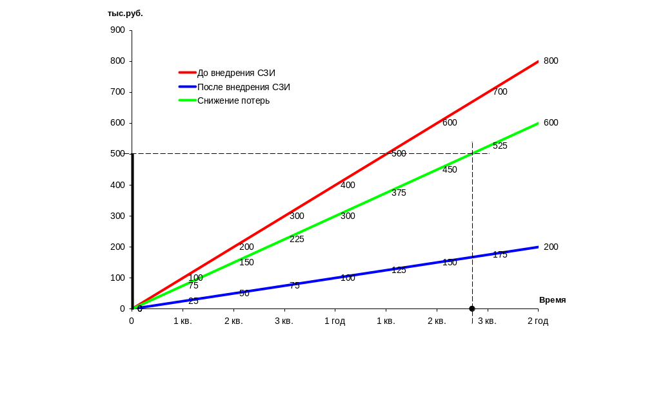
Рис. 10.Динамика потерь

3. Требования по оформлению дипломного проекта

3.1 Требования и правила оформления текстового материала
Оформление дипломного проекта должно соответствовать определенным требованиям.
Материал дипломного проекта располагается в следующем порядке:
- Титульный лист
- Календарный план;
- Оглавление (содержание);
- Введение;
- Первая, вторая, третья глава;
- Заключение;
- Список литературы;
- Приложение (приложения).
- Последний лист дипломного проекта
Задание по дипломному проекту подписанное студентом, научным руководителем и утвержденное деканом вкладывается в дипломный проект.
В содержании приводятся заголовки глав, параграфов, приложений с указанием страниц. При этом заголовки и их рубрикационные индексы должны быть приведены в строгом соответствии с текстом.
Номера страниц 1-3 не проставляются, но эти страницы включаются в общий объем дипломного проекта.
Текстовый материал работы должен быть представлен в машинописном варианте с использованием текстового редактора. При оформлении дипломного проекта в текстовом редакторе следует соблюдать следующие параметры: шрифт «Times New Roman», размер шрифта-13, печать через 1,5 интервала.
Названия глав, параграфов, пунктов, подпунктов следует начинать с абзаца, их можно писать более крупным кеглем (не более 14), чем текст. Допускается выделение интенсивностью (полужирный шрифт).
Основной объем дипломного проекта должен составлять 100-130 страниц без учета приложений. Объем приложений не ограничен. Текст наносится только с одной стороны листа формата А4, при этом следует соблюдать следующие отступы: слева – 3 см., справа – 2 см., сверху– 2 см., снизу – 2. Наглядно параметры страницы представлены на рисунке 11. Размеры указаны в сантиметрах.

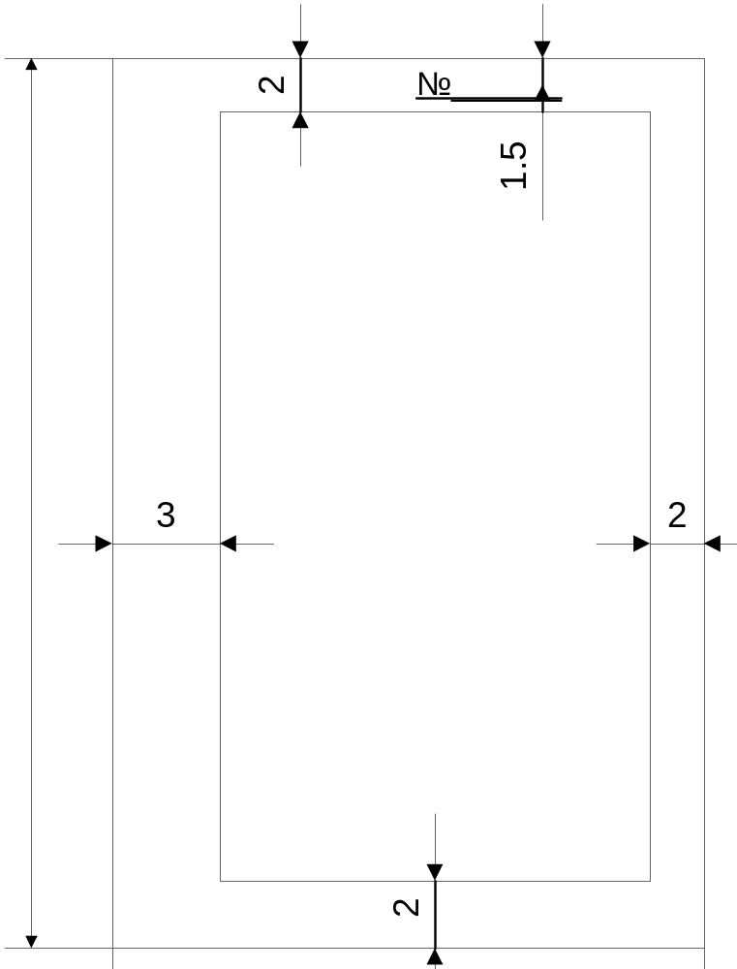
Рис.4.1. Расположение текста на странице

Рис. 11 Параметры страницы

Каждый раздел дипломного проекта должен начинаться с новой страницы. Все страницы отчета (кроме первых трех) должны быть пронумерованы последовательно арабскими цифрами. Номер должен располагаться в середине страницы в 1-2 мм. от ее верхнего края. Нумерация страниц должна быть сквозной от титульного листа до последнего листа текста, включая иллюстративный материал (таблицы, графики, диаграммы и т.п.), расположенный внутри текста или после него, а также приложения. Нумерация страниц должна соответствовать оглавлению (содержанию).
Сокращения в тексте не допускаются. Исключения составляют:
- общепринятые сокращения мер веса, длины и т.д.;
- те сокращения, для которых в тексте приведена полная расшифровка.
Расшифровка сокращения должна предшествовать самому сокращению. Сокращение, встречающееся в тексте в первый раз, указывается в скобках, сразу за его расшифровкой. Например: … орган Государственной Налоговой Инспекции (ГНИ) …. Далее по тексту сокращение употребляется уже без скобок. Используемые сокращения или аббревиатуры рекомендуется выделить в «Список сокращений», размещаемый после Заключения.
Специфические понятия и термины, используемые в тексте отчета, рекомендуется оформить в виде отдельного «Глоссария», содержащего толкование данных понятий. Глоссарий размещается аналогично списку сокращений.
При написании в тексте формул значения символов и числовых коэффициентов должны быть приведены непосредственно под формулой, с новой строки в той же последовательности, в какой они приведены в формуле. Первая строка расшифровки начинается словом «где» без двоеточия после него. Если в тексте есть ссылки на формулы, то формулам необходимо присвоить порядковые номера, которые проставляются на уровне формулы арабскими цифрами в круглых скобках.
При написании формул, не помещающихся по ширине печатного листа, их разделяют на несколько строк. Перенос допускается только на знаках равенства, сложения, вычитания, деления и умножения. При переносе вышеуказанные знаки повторяются в начале и в конце строк.
При приведении цифрового материала должны использоваться только арабские цифры, за исключением общепринятой нумерации кварталов, полугодий и т.д., которые обозначаются римскими цифрами. Количественные числительные, римские цифры, а также даты, обозначаемые арабскими цифрами, не должны сопровождаться падежными окончаниями.
Математические знаки, такие как «+», «-», «<», «>» «=» и т.д., используются только в формулах. В тексте следует писать словами: плюс, минус и т.д.. Знаки «№»,«§»,»%» применяются только вместе с цифрами. В тексте употребляются слова: «номер», »параграф», «процент».
Если в тексте необходимо привести ряд величин одной и той же размерности, то единица измерения указывается только после последнего числа. Для величин, имеющих два предела, единица измерения пишется только один раз при второй цифре.
При необходимости внесения изменения после переплета допускается применение забелки, заклейки ошибочного текста.

3.2 Правила оформления иллюстративного материала
Необходимым условием оформления дипломного проекта является иллюстративный материал, который может быть представлен в виде рисунков, схем, таблиц, графиков, диаграмм. Иллюстрации должны наглядно дополнять и подтверждать содержание текстового материала и отражать тему дипломного проекта. На каждую единицу иллюстративного материала должна быть хотя бы одна ссылка в тексте дипломного проекта.
В том случае, когда текст иллюстрируется таблицами, они оформляются следующим образом. Таблицы необходимо размещать сразу после ссылки на них в тексте. Таблицы могут нумероваться последовательно арабскими цифрами в пределах всей работы или раздела. Над правым верхним углом таблицы помещают надпись «Таблица 1». Ниже, посередине страницы обязательно должен быть помещен тематический заголовок таблицы.
При большом размере таблицы следует переносить ее шапку на каждую последующую страницу. Тематический заголовок таблицы переносить не следует, однако над ее правым верхним углом необходимо указывать номер таблицы после слова «Продолжение». Пример: «Продолжение таблицы 1».
Столбцы таблицы нумеруются в том случае, если она не умещается по ширине на странице. В этом случае таблицу рекомендуется располагать на странице не вертикально, а горизонтально. Тогда таблица должна располагаться номером к левому краю страницы, как это показано на рис. 12.
Рис. 12 Размещение горизонтальной таблицы
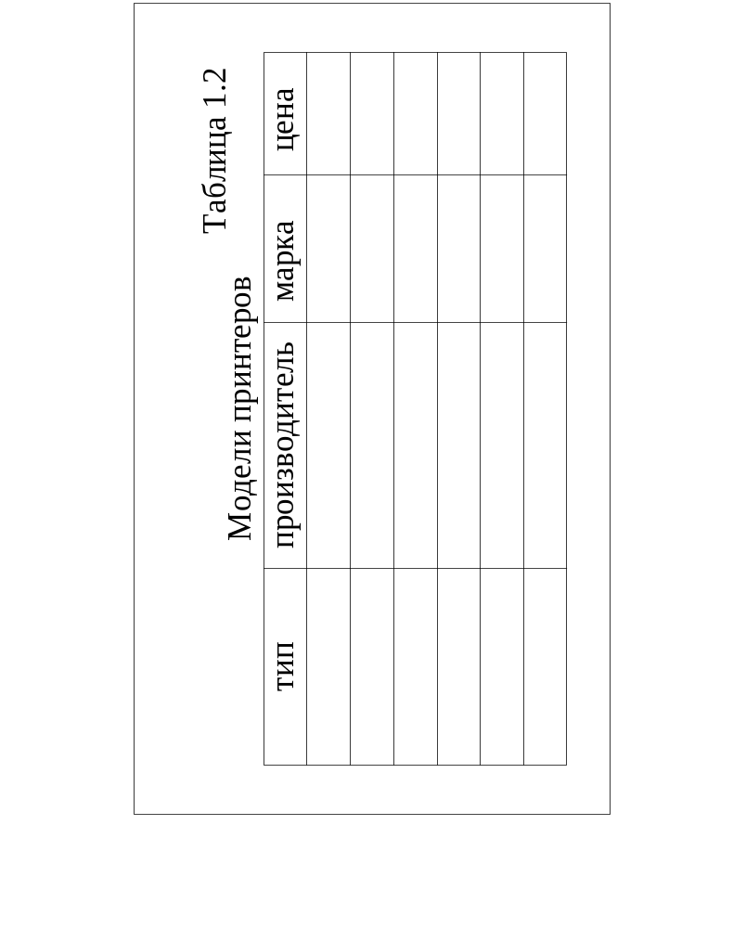
При продолжении рисунка на следующей странице его наименование указывать не следует, однако под рисунком необходимо указывать его номер после слова «Продолжение». Например: «Продолжение Рис. 1».
Следует обратить внимание, что слова «Таблица» и «Рис.» начинаются с большой буквы. Ссылки на иллюстративный материал в тексте дипломного проекта могут начинаться с маленькой буквы. Номера таблиц и рисунков указываются без каких–либо дополнительных символов. Например: перечень технических средств представлен в таблице 1.1.
3.3 Правила составления списка литературы
Использованные в процессе работы специальные литературные источники указываются в конце отчета перед приложением. Список использованной литературы входит в основной объем работы. На каждый литературный источник в тексте работы обязательно должна быть хотя бы одна ссылка.
Список литературы должен быть составлен в алфавитном порядке, т.к. в этом случае легче указывать ссылки на литературу в тексте дипломного проекта.
При составлении списка литературы в алфавитном порядке следует придерживаться следующих правил и их расположения:
- законодательные акты и постановления правительства РФ;
- специальная научная литература;
- методические, справочные и нормативные материалы, статьи периодической печати;
- названия и адреса Интернет-ресурсов.
Для многотиражной литературы при составлении списка указываются: полное название источника, фамилия и инициалы автора, издательство и год выпуска (как это указано на второй странице издания). Для статьи указываются название статьи, издания. его номер время выпуска.
Для законодательных актов необходимо указывать их полное название, принявший орган и дату принятия.
При использовании Интернет-ресурсов сначала приводится название материала и автор (если указан), а затем полный адрес его размещения (включая страницу). Ссылка должны быть актуальна на момент защиты проекта. В случае потери ссылкой актуальности – указать дату, на которую ссылка была рабочей.
Пример списка литературы:
…
- Информационные системы в экономике: Учебник / Под ред. проф. В.В. Дика - Москва.: Финансы и Статистика, 1996. - 272 стр.: ил..;
- Козлова Е.П., Парашутин Н. В., Бабченко Т.Н., Галанина Е.Н. Бухгалтерский учет.-2-е изд., доп. - Москва.: - Финансы и статистика, 1997.- 576 стр.: ил ;
- Приказ от 26.12.94 № 170 О положении о бухгалтерском учете и отчетности в Российской Федерации, приказ Минфина РФ № 170 от 26.12.94.;

Федеральный закон от 27 июля 2006 г. № 152-ФЗ "О персональных данных" (с изменениями от 25 ноября, 27 декабря 2009 г.).

Национальный стандарт Российской Федерации ГОСТ Р ИСО/МЭК 17799-2005 "Информационная технология. Практические правила управления информационной безопасностью" (утв. приказом Федерального агентства по техническому регулированию и метрологии от 29 декабря 2005 г. № 447-ст).

Государственный стандарт Российской Федерации ГОСТ Р 6.30-2003
"Унифицированные системы документации. Унифицированная система организационно-распорядительной документации. Требования к оформлению документов" (принят и введен в действие постановлением Госстандарта России от 3 марта 2003 г. № 65-ст).

Административный регламент Федеральной службы по техническому и экспортному контролю по исполнению государственной функции по лицензированию деятельности по технической защите конфиденциальной информации (утв. приказом Федеральной службы по техническому и экспортному контролю от 28 августа 2007 г. № 181) (с изменениями от 23 июня 2009 г.). Текст приказа опубликован в Бюллетене нормативных актов федеральных органов исполнительной власти от 5 ноября 2007 г. № 45, от 31 августа 2009 г. № 35.
- Фирма 1С. WWW:http://www.1c.ru
При ссылке на литературу в тексте приводится порядковый номер источника, заключенный в квадратные скобки. При приведении дословной цитаты из источника указывается также страница, на которой содержится данная цитата. Например: «Программное обеспечение - это совокупность программ системы обработки данных и программных документов, необходимых для эксплуатации этих программ»- [5. стр.18].
Список литературы должен содержать не менее пятнадцати позиций, не считая ссылки на Интернет-ресурсы.

3.4 Правила оформления приложений
Приложения оформляются как продолжение дипломного проекта на последующих его страницах, но в основной объем не включаются. Содержание приложений определяется студентом-дипломником по согласованию с научным руководителем. При этом в основном тексте работы целесообразно оставить только тот иллюстративный материал, который позволяет непосредственно раскрыть содержание излагаемой темы. Вспомогательный же материал выносится в приложения. Объем приложений не ограничивается, поэтому основной объем можно регулировать за счет переноса иллюстративного материала в приложения или из приложений.
Если приложения однородны по своему составу, то им предшествует отдельный лист с надписью «Приложение». В том случае, когда в работе содержатся приложения нескольких видов, они нумеруются последовательно арабскими цифрами: «Приложение 1», «Приложение 2» и т.д., кроме того, каждое приложение может иметь свое тематическое название. Например: Приложение 5. Текст основных программных модулей. На каждое приложение в тексте работы обязательно должна быть хотя бы одна ссылка.

3.5 Порядок проверки дипломного проекта
Перед сдачей законченного дипломного проекта научному руководителю студент обязан проверить правильность его написания и оформления. Правильность написания проверяется согласно листу самопроверки, который приведен вместе с настоящими указаниями. Лист самопроверки в обязательном порядке сдается научному руководителю вместе с законченным дипломным проектом и предоставляется на предварительную защиту. Практика показывает, что значительная доля замечаний рецензента и государственной аттестационной комиссии относится к недочетам по оформлению дипломного проекта. Во избежание снижения оценки по данным критериям необходимо проверить следующие параметры.
- Введение и заключение выполнены в достаточном объеме (не менее 2 и не более 5 страниц).
- Список литературы соответствует требованиям по оформлению, содержит достаточное число литературных источников (не менее 10).
- Нумерация страниц содержания соответствует фактическому расположению глав и разделов.
- В тексте нет «висячих строк»: каждая глава начинается с новой страницы, названия разделов следуют сразу перед содержанием раздела (а не на другой странице), подписи рисунков следуют непосредственно за рисунками, подписи таблиц следуют непосредственно перед таблицами, таблицы перенесены в соответствии с правилами переноса таблиц.
- В тексте дипломного проекта присутствуют ссылки на рисунки, таблицы, приложения, литературу (не менее одной ссылки на каждый элемент); ссылки направляют именно на необходимый элемент;
- Соответствие названия темы дипломного проекта, указанной на титульном листе и в задании, названию, напечатанному в приказе.
- Идентичность заголовков в оглавлении и в проекте, а также их общую редакционную согласованность.
- Правильность подкладки листов (их последовательность и размещение относительно корешка).
- Правильность нумерации рисунков, таблиц, приложений; общую редакционную согласованность таблиц и надписей.
- Наличие всех подписей на титульном листе и бланке задания.
- Отсутствие карандашных пометок и элементов оформления в карандаше.
- Наличие сквозной нумерации страниц и соответствие ей содержания.
- Количество массивов в информационной модели и их взаимосвязь соответствует количеству и взаимосвязи таблиц в ER модели.
- Показатели, например деятельности компании, приведены за актуальный период (текущий или прошлый год по отношению к году написания дипломного проекта) или на актуальную дату (дата соответствует срокам написания дипломного проекта).

4. Примеры иллюстративного материала дипломного проекта

Форма и размеры основной надписи чертежей и схем (размеры указаны в миллиметрах). Пример их заполнения.

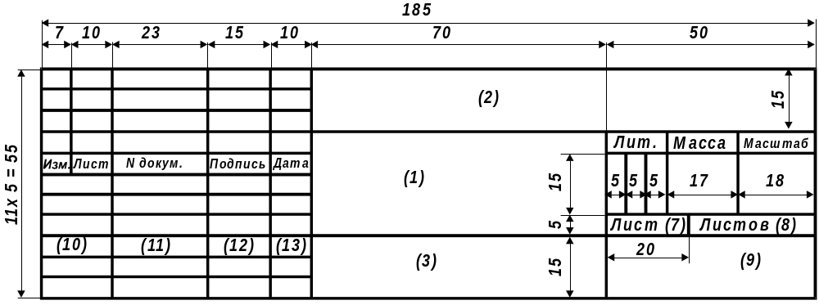
Форма и размеры основной надписи для чертежей и схем
В графе 1 - указать наименование дипломного проекта; в графе 2 - наименование кафедры. Дипломный проект; в графе 3 - наименование чертежа; в графе 7 - номер листа; в графе 8 - число листов; в графе 9 - факультет, группа; в графе 10 - характер работы по дипломному проекту; в графе 11 - фамилии; в графе 12 - подписи; в графе 13 - дата подписи документа.

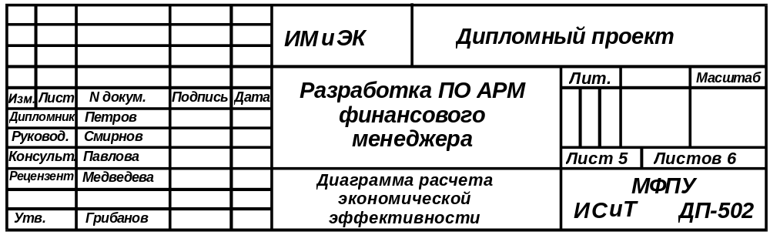
Пример заполнения основной надписи для схем дипломного проекта

Приложение 1
Требования к структуре и содержанию проекта приказа.
- Проекты приказов составляются на основе тщательного и всестороннего изучения вопросов, требующих разрешения, с тем, чтобы содержащиеся в проектах поручения были конкретными и реальными, соответствовали действующему законодательству, обеспечивались достаточными материально-техническими и финансовыми средствами и исключали в дальнейшем необходимость корректировки принятых решений.
- Заголовок является обязательным реквизитом приказа, он должен быть сформулирован четко, по возможности кратко, выражая основное содержание документа, и должен отвечать на вопрос "О чем?", например: "О создании филиала Предприятия в г. Краснодаре", "Об изменении устава Предприятия".
- В приказах текст излагают от первого лица единственного числа ("приказываю", "предлагаю", "прошу").
- Текст приказа состоит из двух частей: констатирующей (преамбулы) и распорядительной.
- В констатирующей части дается обоснование предписываемых действий. Если основанием для издания приказа послужил законодательный или нормативный правовой акт вышестоящей организации или документ, ранее изданный данной организацией, в констатирующей части указываются его название, дата, номер. Если приказ издается в инициативном порядке, т.е. во исполнение возложенных на организацию функций и задач, в констатирующей части формулируются цели и задачи предписываемых действий, излагаются факты или события, послужившие причиной издания приказа.
- Преамбула может начинаться словами "В целях", "Во исполнение" и т.д.
- Констатирующая часть отделяется от распорядительной словом "ПРИКАЗЫВАЮ", которое печатается в разрядку с новой строки от поля прописными буквами. Констатирующая часть может отсутствовать, если предписываемые действия не нуждаются в разъяснении или обосновании.
- Распорядительная часть должна содержать перечисление предписываемых действий с указанием исполнителя каждого действия и сроков исполнения. При этом распорядительная часть делится на пункты, если исполнение приказа предполагает несколько исполнителей и выполнение различных по характеру действий. Пункты, которые включают управленческие действия, носящие распорядительный характер, начинаются с глагола в неопределенной форме. Например: "1. Создать рабочую группу в составе..."
- В том случае, если действие предполагает конкретного исполнителя, соответствующий пункт документа должен начинаться с указания должности и фамилии исполнителя (инициалы в тексте ставятся после фамилии) в дательном падеже. В качестве исполнителей могут быть указаны организации или структурные подразделения. Сведения об управленческом действии передают глаголом в неопределенной форме и дополнением с обозначением объекта действия.
Например:
Начальнику Управления производства и внедрения информационных систем Воробьеву К.В. подготовить проект "Технического задания…".
Начальнику Управления сбыта информационных систем Ярославцевой Е.Н. подготовить проект коммерческого предложения ….
- Указание срока исполнения печатается отдельной строкой и оформляется как дата завершения исполнения. Например: Срок представления 15.07.2003.
- В последнем пункте распорядительной части указывают конкретных лиц, на которых возлагается контроль за исполнением распорядительного документа.
Например:
Контроль за исполнением приказа возложить на заместителя генерального директора Ярославцеву Т.П.".
- Если приказ изменяет, отменяет или дополняет ранее изданный документ или какие-то его положения, то один из пунктов распорядительной части текста должен содержать ссылку на отменяемый документ (пункт документа) с указанием его даты, номера и заголовка. Текст пункта должен начинаться словами "Признать утратившим силу...".
- В приказ не следует включать пункт "Приказ довести до сведения...". Подразделения (должностные лица), до сведения которых доводится приказ, перечисляются в указателе рассылки, который исполнитель готовит вместе с проектом приказа.
- До представления на подпись проект приказа визируется всеми заинтересованными руководителями структурных подразделений и должностными лицами.
- Если к проекту приказа имеются приложения справочного или аналитического характера (графики, схемы, таблицы, списки), в тексте приказа в соответствующих пунктах распорядительной части даются отсылки: "(Приложение 1)", "(Приложение 2)". На самом приложении в правом верхнем углу первого листа печатается слово "Приложение" (если приложений несколько, они нумеруются) и указывается, к какому приказу или пункту приказа относится приложение:
Приложение 1
к п. 2 приказа ГД ООО «Информ-Альянс»
от 14.06.2008 № 86
- Если приложением к приказу является утверждаемый документ (положение, правила, инструкция и т.п.), в соответствующем пункте распорядительной части делается отметка: "(прилагается)", а на приложении в верхнем правом углу оформляется гриф утверждения документа.
- Приложения к проектам приказов должны визироваться исполнителем, подготовившим их, руководителями структурных подразделений.
- Приказы подписывают руководитель организации или его заместитель, официально исполняющий обязанности руководителя во время его длительного отсутствия (командировка, отпуск, болезнь).
- Приказы оформляются на бланке приказа (бланк конкретного вида документа).
- Обязательными реквизитами приказа являются: наименование организации, название вида документа (ПРИКАЗ), дата и регистрационный номер документа, место составления или издания, заголовок к тексту, подпись, визы согласования документа.
Требования к структуре и содержанию проекта распоряжения
Порядок составления и оформления распоряжений в целом аналогичен порядку оформления приказов по основой деятельности организации. Различия заключаются в следующем: распорядительная часть отделяется от констатирующей словом "ПРЕДЛАГАЮ" или "ОБЯЗЫВАЮ", которое так же, как в приказах печатается отдельной строкой от поля прописными буквами, или без какого-либо слова, т.е. непосредственно следует за констатирующей частью после двоеточия.

ПРИКАЗ

«____» ____________ 200___ г. | г. Москва |  | № ______

О проведении инвентаризации проектов, выполняемых структурными подразделениями ООО «Информ-Альянс».

С целью упорядочения выполнения работ по проектам

ПРИКАЗЫВАЮ:
- Руководителям структурных подразделений:
  - Определить перечень проектов – текущих работ, выполняемых структурным подразделением, помимо повседневной операционной деятельности, а также работ, направленных на расширение сферы деятельности Предприятия.
  - Для каждого из проектов указать: содержание проекта, сроки начала и окончания проекта, руководителя проекта, фактическое состояние дел по проекту, причины задержки выполнения/невыполнения проекта.
  - Данные по п.п. 1.1.-1.2. оформить в виде таблицы (Приложение к настоящему Приказу «Перечень»)
  - Заполненную таблицу в электронном виде до 15.00 30.04.2008 представить Ассистенту Генерального директора по адресу: электронный адрес
- Контроль за выполнением приказа возложить на Ассистента Генерального директора.

Генеральный директор Подпись Инициалы, фамилия

Требования к структуре и содержанию регламентов, инструкций

- В общем случае, регламент/инструкция может содержать следующие структурные элементы:
- Титульный лист;
- Содержание;
- Назначение и область применения;
- Нормативные ссылки;
- Обозначения и сокращения;
- Термины и определения;
- Ответственность;
- Основное содержание;
- Требования;
- Приложения;
- Лист согласования;
- Лист ознакомления;
- Обязательными являются следующие элементы ОРД: титульный лист, содержание, назначение и область применения, ответственность, основное содержание лист согласования и лист ознакомления.
- Описание элементов «Титульный лист», «Содержание», «Лист согласования» и «Лист ознакомления» содержится в п.11 настоящего Регламента.
- Структурный элемент «Назначение и область применения» приводят для определения области назначения и распространения ОРД и, при необходимости, для уточнения объекта описываемого ОРД.
- Структурный элемент «Нормативные ссылки» содержит перечень законодательных и нормативных документов, на которые в тексте ОРД дана ссылка.
- Структурный элемент «Обозначения и сокращения» содержит перечень обозначений и сокращений, используемых в данном ОРД.
- Структурный элемент «Термины и определения» содержит: определения необходимые для уточнения или установления терминов, используемых в ОРД.
- Структурный элемент «Ответственность» содержит сведения о должностных лицах, ответственных за исполнение требований данного ОРД.
- Структурный элемент «Основное содержание» содержит общие требования, относящиеся к рассматриваемому объекту документирования.
- Структурный элемент «Требования» устанавливает требования к элементам объекта документирования.
- Структурный элемент «Приложения» содержит материалы, дополняющие положения ОРД. Приложениями могут быть: графический материал, таблицы, формы документов и т.п. В тексте ОРД на все приложения должны быть даны ссылки.

УТВЕРЖДАЮ
Генеральный директор
ООО «Информ-Альянс»
(подпись) | (и.о. фамилия)
«____» ______________ 200__ г.

РЕГЛАМЕНТ/ИНСТРУКЦИЯ
по (организации/выполнения процесса)
(Введена в действие приказом ГД от «___» _________ 200 ___ г.)

Содержание

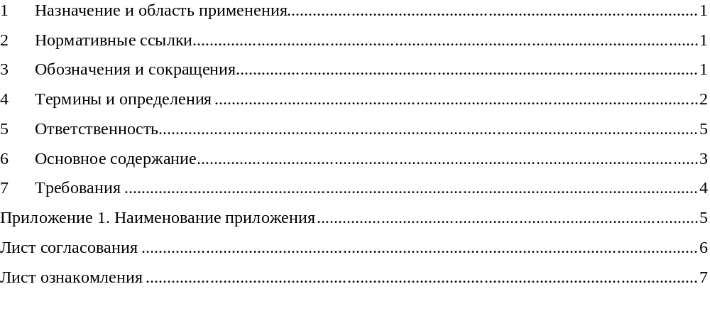
1. Тематика дипломных проектов 2
2. Структура дипломного проекта 5
2.1 Общие положения 5
2.2. Структура первой главы 6
2.3. Структура второй главы 38
2.4. Структура третьей главы 42
3. Требования по оформлению дипломного проекта 48
3.1 Требования и правила оформления текстового материала 48
3.2 Правила оформления иллюстративного материала 50
3.3 Правила составления списка литературы 52
8. Федеральный закон от 27 июля 2006 г. № 152-ФЗ "О персональных данных" (с изменениями от 25 ноября, 27 декабря 2009 г.). 54
9. Национальный стандарт Российской Федерации ГОСТ Р ИСО/МЭК 17799-2005 "Информационная технология. Практические правила управления информационной безопасностью" (утв. приказом Федерального агентства по техническому регулированию и метрологии от 29 декабря 2005 г. № 447-ст). 54
10. Государственный стандарт Российской Федерации ГОСТ Р 6.30-2003 "Унифицированные системы документации. Унифицированная система организационно-распорядительной документации. Требования к оформлению документов" (принят и введен в действие постановлением Госстандарта России от 3 марта 2003 г. № 65-ст). 54
11. Административный регламент Федеральной службы по техническому и экспортному контролю по исполнению государственной функции по лицензированию деятельности по технической защите конфиденциальной информации (утв. приказом Федеральной службы по техническому и экспортному контролю от 28 августа 2007 г. № 181) (с изменениями от 23 июня 2009 г.). Текст приказа опубликован в Бюллетене нормативных актов федеральных органов исполнительной власти от 5 ноября 2007 г. № 45, от 31 августа 2009 г. № 35. 54
3.4 Правила оформления приложений 54
3.5 Порядок проверки дипломного проекта 55
ПРИКАЗ 61
1 Назначение и область применения 67
2 Нормативные ссылки 67
3 Обозначения и сокращения 67
4 Термины и определения 67
5 Ответственность 67
6 Основное содержание 67
7 Требования 67
Приложение 1. Наименование приложения 68
Лист согласования 68
Лист ознакомления 68
1. Общие положения 75
2. Должностные обязанности 75
3. Права 75
4. Ответственность 75
5. Взаимодействие 75
Приложение 1. Наименование приложения 76
Лист согласования 76
Лист ознакомления 76

Назначение и область применения
  - Назначение и область применения 1.
  - Назначение и область применения 2.

Нормативные ссылки
  - Нормативные ссылки.
  - Нормативные ссылки.

Обозначения и сокращения
  - Функции.
  - Функции.

Термины и определения
  - Общее положение 1.
  - Общее положение 2.

Ответственность
  - Ответственность 1
  - Ответственность 2

Основное содержание
  - Основное содержание 1
  - Основное содержание 2

Требования
  - Требование 1.
  - Требование 2.
Разработал:
Должность разработчика ФИО разработчика
Руководитель структурного подразделения ФИО РСП

Приложение 1. Наименование приложения
Содержание приложения

Лист согласования
СОГЛАСОВАНО:
должность | личная подпись | и.о. фамилия
должность | личная подпись | и.о. фамилия
должность | личная подпись | и.о. фамилия
должность | личная подпись | и.о. фамилия
должность | личная подпись | и.о. фамилия

Лист ознакомления
С настоящим регламентом ознакомлен:

№ п/п | Дата | Должность | Подпись | И.О.Фамилия

Требования к структуре и содержанию должностной инструкции

- При разработке должностных инструкций необходимо обеспечить единый подход к их построению, формулировке содержания разделов, последовательности их изложения. При этом они должны отражать весь круг должностных обязанностей, полномочий и ответственности работника, иметь четкие и краткие формулировки, быть гибкими и динамичными.
- Для должностной инструкции обязательными являются следующие элементы:
- Титульный лист;
- Содержание;
- Текст должностной инструкции;
- Лист согласования;
- Лист ознакомления
- Текст должностной инструкции, как правило, состоит из следующих разделов:
- Общие положения.
- Должностные обязанности.
- Права.
- Ответственность.
- Взаимодействие.
- Раздел "Общие положения" включает:
- наименование должности с обозначением структурного подразделения;
- должностное лицо, которому непосредственно подчиняется работник;
- порядок назначения на должность и освобождения от должности;
- перечень нормативных, методических и других документов, которыми руководствуется работник, занимающий данную должность;
- квалификационные требования (уровень образования, стаж работы);
- требования к специальным знаниям и навыкам.
- В разделе "Должностные обязанности" устанавливается конкретное содержание деятельности работника. В разделе указывают:
- участок работы, закрепленный за работником (группа решаемых вопросов, направлений работы или перечень курируемых объектов);
- виды работ, выполняемых работником (следует определять их не только по содержанию, но и по организационно-правовому характеру: "руководит", "готовит", "утверждает", "рассматривает", "исполняет", "обеспечивает" и т.п.).
- При перечислении обязанностей их следует разбить на группы:
- обязанности по разработке, подготовке или участию в составлении документов по конкретным вопросам, находящимся в компетенции работника (приказов, инструкций и т.п.);
- обязанности по своевременному и качественному сбору, обработке, анализу и использованию информации (сводок, отчетов, правок, устной информации и т.п.);
- обязанности по использованию работником организационных, методических, инструкторских, контрольно-инспекторских и других форм работы (выезды на места, созыв совещаний или участие в них, проведение семинаров, консультаций, инструктажей и т.п.);
- обязанности по соблюдению сроков выполнения конкретных действий.
- В разделе "Права" устанавливаются полномочия работника, обеспечивающие реализацию возложенных на него обязанностей:
- право принимать решения, давать указания по конкретным вопросам, самостоятельно подписывать документы в пределах компетенции;
- право обращаться с предложениями к вышестоящему руководителю;
- право представительствовать от имени подразделения или организации в других организациях и пределы представительства;
- право участвовать в совещаниях, на которых рассматриваются вопросы, относящиеся к деятельности работника;
- право требовать необходимую для выполнения возложенных функций информацию (статистическую, экономическую, управленческую и др.);
- право требовать определенных действий от других работников.
- В разделе "Ответственность" устанавливаются критерии оценки работы и мера персональной ответственности работника. Критериями оценки являются объективные показатели, характеризующие качество и своевременность выполнения работы. Ответственность работника определяется в соответствии с действующим законодательством и может быть дисциплинарной, административной или уголовной.
- В разделе "Взаимодействие" указывается, от кого, в какие сроки и какую информацию получает работник; кому, какую и в какие сроки представляет; с кем согласовывает проекты подготавливаемых документов; с кем совместно подготавливает документы и рассматриваются другие вопросы информационных взаимосвязей работника с подразделениями, лицами, организациями.
- Должностную инструкцию подписывает руководитель структурного подразделения и утверждает руководитель (заместитель руководителя) организации – куратор данного подразделения. Визируют должностные инструкции руководители заинтересованных подразделений и юридической службы (юрист), а также другие должностные лица, от действий которых может зависеть ее выполнение. Датой должностной инструкции является дата ее утверждения.
- После утверждения должностная инструкция передается работнику/работникам, для росписи в листе ознакомления.

УТВЕРЖДАЮ
Генеральный директор
ООО «Информ-Альянс»
(подпись) | (и.о. фамилия)
«____» ______________ 200__ г.

ДОЛЖНОСТНАЯ ИНСТРУКЦИЯ
менеджера по организационным технологиям Департамента технологий
(Введена в действие приказом ГД от «___» _________ 200 ___ г.)

Содержание

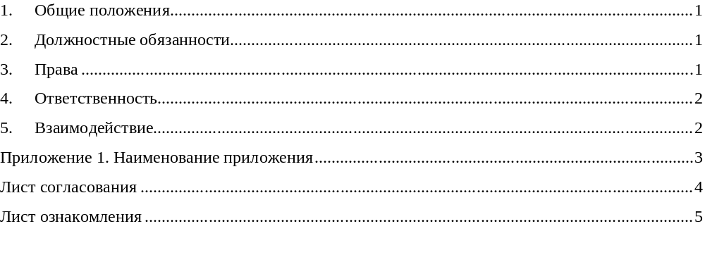

Общие положения
  - Общие положения.
  - Общие положения.

Должностные обязанности
  - Должностные обязанности 1.
  - Должностные обязанности 2.

Права
  - Права 1.
  - Права 2.

Ответственность
  - Ответственность 1
  - Ответственность 2

Взаимодействие
  - Взаимодействие 1.
  - Взаимодействие 2.

Разработал:
Должность разработчика ФИО разработчика
Руководитель структурного подразделения ФИО РСП

Приложение 1. Наименование приложения
Содержание приложения

Лист согласования
СОГЛАСОВАНО:
должность | личная подпись | и.о. фамилия
должность | личная подпись | и.о. фамилия
должность | личная подпись | и.о. фамилия
должность | личная подпись | и.о. фамилия

Лист ознакомления
С настоящей должностной инструкцией ознакомлен:

№ п/п | Дата | Должность | Подпись | И.О.Фамилия

Здесь и далее указаны объемы машинописного текста.
Нормативный правовой акт — письменный официальный документ, принятый (изданный) в определенной форме правотворческим органом в пределах его компетенции и направленный на установление, изменение или отмену правовых норм. В свою очередь, под правовой нормой принято понимать общеобязательное государственное предписание постоянного или временного характера, рассчитанное на многократное применение (Приказ Министерства юстиции Российской Федерации от 4 мая 2007 г. № 88). Нормативный правовой документ — письменный официальный документ, принятый в установленном порядке, управомоченного на то органа государственной власти, органа местного самоуправления или должностного лица, устанавливающий правовые нормы (правила поведения), обязательные для неопределенного круга лиц, рассчитанные на неоднократное применение и действующие независимо от того, возникли или прекратились конкретные правоотношения, предусмотренные актом (Р 50.1.056—2005 Рекомендации по стандартизации. Техническая защита информации. Основные термины и определения., приложение А, ст. А.21).

